2025年度
阿坝州艺体中学校
（四川省威州民族师范学校）
单位决算

目录

公开时间：2026年9月18日

第一部分 部门概况 1
一、部门职责 1
二、机构设置 1
第二部分 2025年度部门决算情况说明 2
一、收入支出决算总体情况说明 2
二、收入决算情况说明 2
三、支出决算情况说明 3
四、财政拨款收入支出决算总体情况说明 4
五、一般公共预算财政拨款支出决算情况说明 5
六、一般公共预算财政拨款基本支出决算情况说明 8
七、财政拨款“三公”经费支出决算情况说明 8
八、政府性基金预算支出决算情况说明 10
九、国有资本经营预算支出决算情况说明 11
十、其他重要事项的情况说明 11
第三部分 名词解释 14
第四部分 附件 17
第五部分 附表 33
一、收入支出决算总表 33
二、收入决算表 34
三、支出决算表 35
四、财政拨款收入支出决算总表 36
五、财政拨款支出决算明细表 37
六、一般公共预算财政拨款支出决算表 39
七、一般公共预算财政拨款支出决算明细表 40
八、一般公共预算财政拨款基本支出决算明细表 49
九、一般公共预算财政拨款项目支出决算表 50
十、政府性基金预算财政拨款收入支出决算表 51
十一、国有资本经营预算财政拨款收入支出决算表 52
十二、国有资本经营预算财政拨款支出决算表 53
十三、财政拨款“三公”经费支出决算表 54

第一部分 部门概况

一、部门职责
本单位的职能是培养政治立场坚定、对党忠诚、拥护党的路线方针政策、爱岗敬业、勇于创新、专特兼备、知识够用、技能过硬、德智体美劳全面发展、善于在农牧区教书育人、具有专科（中专）学历的小学及幼儿园教师，促进民族教育事业健康发展；组织全校教师积极从事教育学、政治学、数学等学科中专学历教育，开展小学教学研究、幼儿教学研究；积极开展在职小学教师和在职幼儿教师学历补偿教育、继续教育等。

二、机构设置
本单位本年度纳入决算公开编制范围的独立编制机构数共1个，比上年增加0个；独立核算机构数共1个，比上年增加0个。

第二部分 2025年度部门决算情况说明

一、收入支出决算总体情况说明
2025年度收入、支出总计均为3905.57万元。与上年度相比，收入、支出总计各减少80.79万元，下降2%。主要原因是“三名工程”建设已完成验收，2025年度招生人数减少、公用经费减少，导致教育支出等发生变化。
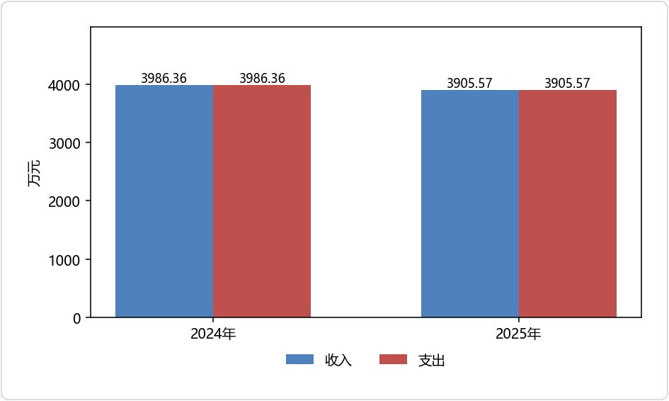
（图1：收入、支出决算总计变动情况图）

二、收入决算情况说明
2025年度本年收入合计3905.57万元，其中：一般公共预算财政拨款收入3883.58万元，占99.4%；事业收入21.99万元，占0.6%。
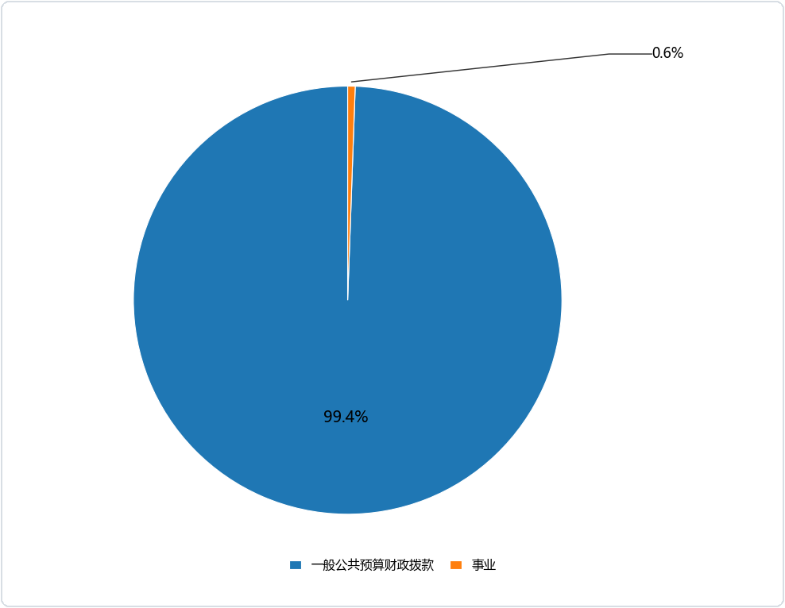
（图2：收入决算结构图）

三、支出决算情况说明
2025年度本年支出合计3905.57万元，其中：基本支出3039.74万元，占77.8%；项目支出865.83万元，占22.2%。
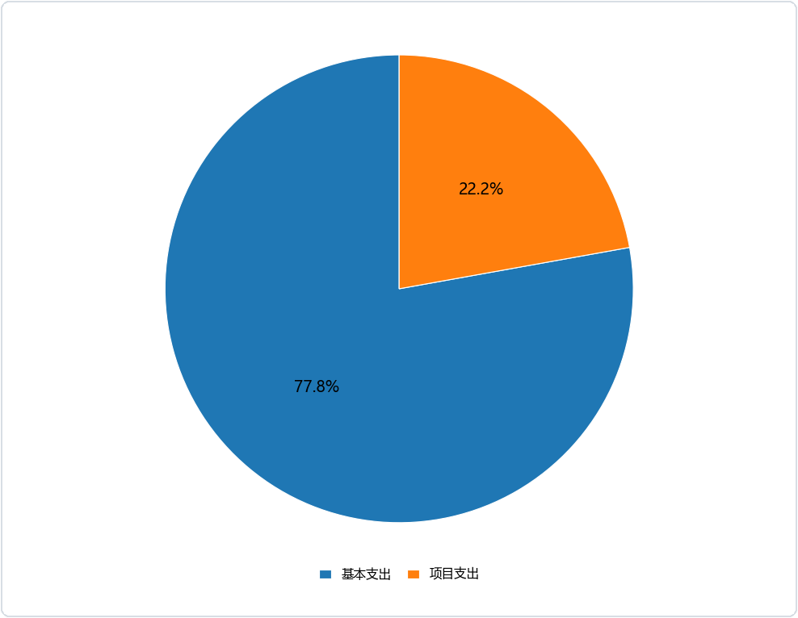
（图3：支出决算结构图）

四、财政拨款收入支出决算总体情况说明
2025年度财政拨款收入、支出总计均为3883.58万元。与上年度相比，财政拨款收入、支出总计各减少76.27万元，下降1.9%。主要原因是“三名工程”建设已完成验收，2025年度招生人数减少、公用经费减少，导致教育支出等发生变化。
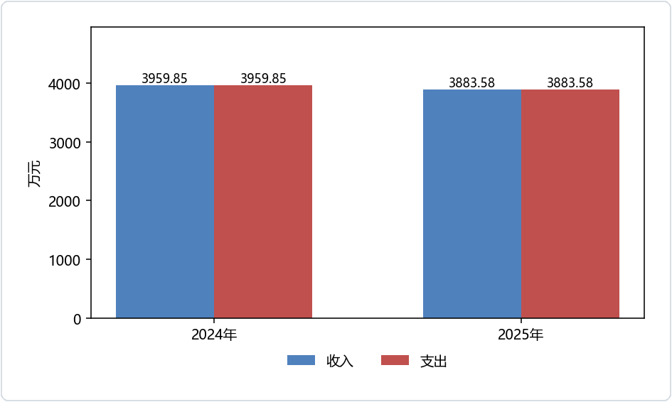
（图4：财政拨款收、支决算总计变动情况）

五、一般公共预算财政拨款支出决算情况说明

（一）一般公共预算财政拨款支出决算总体情况
2025年度一般公共预算财政拨款支出3883.58万元，占本年支出合计的99.4%。与上年度相比，一般公共预算财政拨款支出减少76.27万元，下降1.9%。主要原因是“三名工程”建设已完成验收，2025年度招生人数减少、公用经费减少，导致教育支出等发生变化。
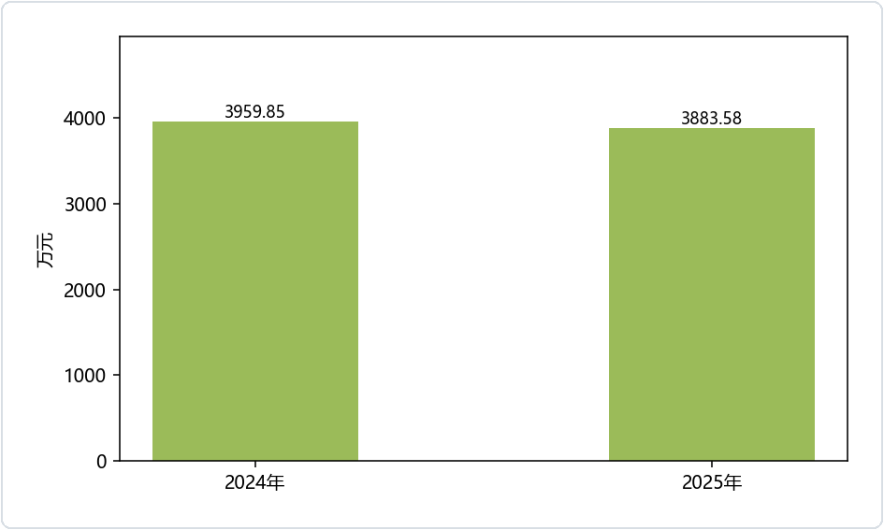
（图5：一般公共预算财政拨款支出决算变动情况）

（二）一般公共预算财政拨款支出决算结构情况
2025年度一般公共预算财政拨款支出3883.58万元，主要用于以下方面：教育支出3207.84万元，占82.6%；社会保障和就业支出343.47万元，占8.8%；卫生健康支出153.47万元，占4%；住房保障支出178.8万元，占4.6%。
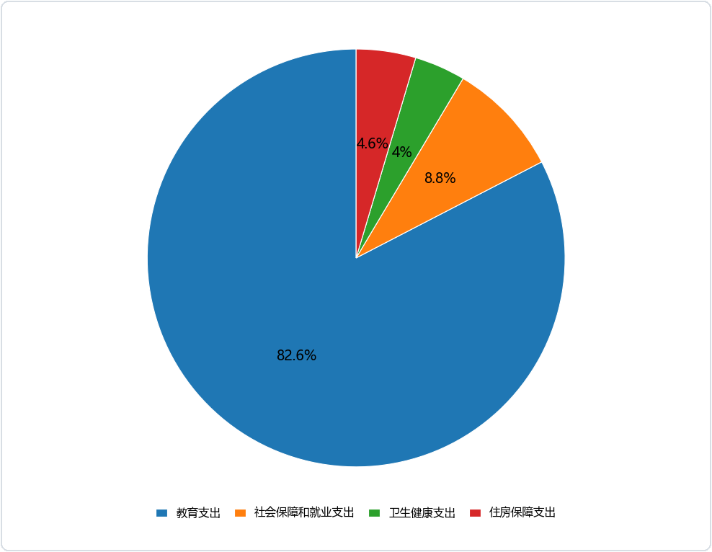
（图6：一般公共预算财政拨款支出决算结构）

（三）一般公共预算财政拨款支出决算具体情况
2025年度一般公共预算支出决算数为3883.58万元，完成预算100%。其中：
1.教育支出（类）职业教育（款）中等职业教育（项）：支出决算为3179.75万元，完成预算100%。
2.教育支出（类）其他教育支出（款）其他教育支出（项）：支出决算为28.09万元，完成预算100%。
3.社会保障和就业支出（类）行政事业单位养老支出（款）机关事业单位基本养老保险缴费支出（项）：支出决算为229.63万元，完成预算100%。
4.社会保障和就业支出（类）行政事业单位养老支出（款）机关事业单位职业年金缴费支出（项）：支出决算为113.84万元，完成预算100%。
5.卫生健康支出（类）行政事业单位医疗（款）事业单位医疗（项）：支出决算为153.47万元，完成预算100%。
6.住房保障支出（类）住房改革支出（款）住房公积金（项）：支出决算为176.1万元，完成预算100%。
7.住房保障支出（类）住房改革支出（款）购房补贴（项）：支出决算为2.7万元，完成预算100%。

六、一般公共预算财政拨款基本支出决算情况说明
2025年度一般公共预算财政拨款基本支出3039.74万元，其中：
人员经费2726.67万元，主要包括：基本工资、津贴补贴、伙食补助费、绩效工资、机关事业单位基本养老保险缴费、职业年金缴费、其他社会保障缴费、住房公积金、其他工资福利支出、生活补助、奖励金等。
公用经费313.06万元，主要包括：办公费、水费、电费、邮电费、物业管理费、差旅费、维修（护）费、培训费、委托业务费、福利费、公务用车运行维护费、其他交通费用等。

七、财政拨款“三公”经费支出决算情况说明

（一）财政拨款“三公”经费支出决算总体情况说明
2025年度财政拨款“三公”经费支出决算为67.71万元，完成预算100%，较上年度增加67.71万元，增长100%。决算数与预算数持平。

（二）财政拨款“三公”经费支出决算具体情况说明
2025年度财政拨款“三公”经费支出决算中，因公出国（境）费支出决算0万元，占0%；公务用车购置及运行维护费支出决算67.71万元，占100%；公务接待费支出决算0万元，占0%。具体情况如下：
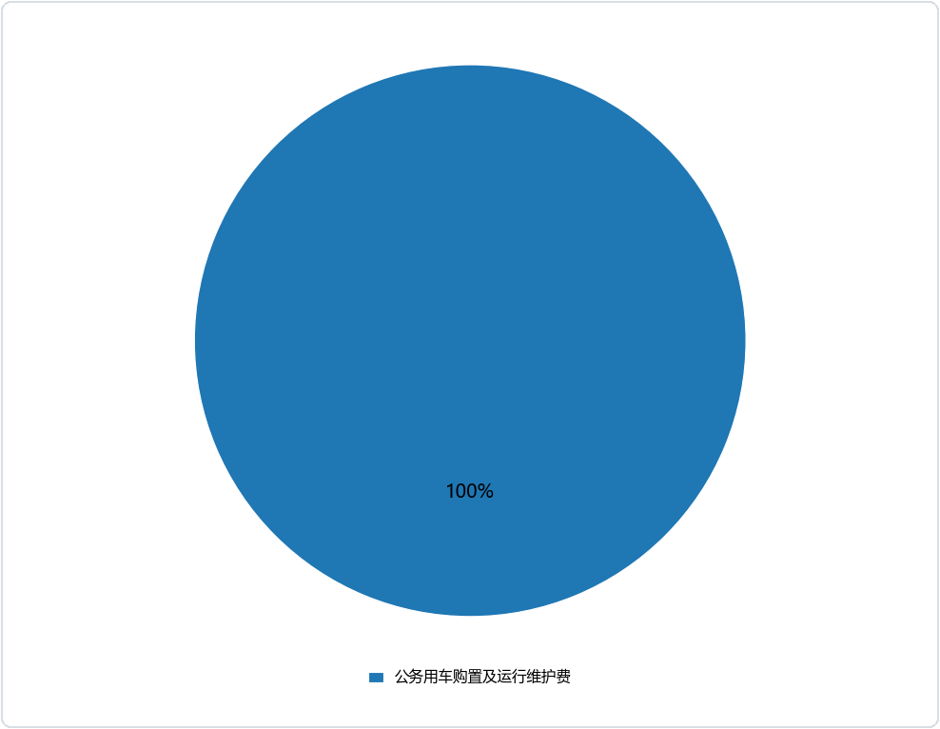
（图7：财政拨款“三公”经费支出结构）
1.因公出国（境）经费支出0万元，完成预算0%。全年安排因公出国（境）团组0次，出国（境）0人。因公出国（境）支出决算与上年度持平。
2.公务用车购置及运行维护费支出67.71万元，完成预算100%。公务用车购置及运行维护费支出决算比上年度增加58.29万元，增长618.59%。主要原因是新购置公务用车一辆。
其中：公务用车购置支出57.67万元。全年按规定更新购置公务用车1辆，其中：轿车【请填写】辆、金额【请填写】万元，越野车【请填写】辆、金额【请填写】万元，载客汽车【请填写】辆、金额【请填写】万元，主要用于日常公务运行等。截至2025年12月31日，单位共有公务用车2辆，其中：轿车【请填写】辆、越野车1辆、载客汽车【请填写】辆。
公务用车运行维护费支出10.04万元。主要用于日常公务运行等所需的公务用车燃料费、维修费、过路过桥费、保险费等支出。
3.公务接待费支出0万元，完成预算0%。公务接待费支出决算与上年度持平。其中：
国内公务接待支出0万元。国内公务接待0批次，0人次（不包括陪同人员），共计支出0万元。
外事接待支出0万元。外事接待0批次，0人次（不包括陪同人员），共计支出0万元。

八、政府性基金预算支出决算情况说明
2025年度政府性基金预算财政拨款支出0万元，占本年支出合计的0%。与上年度相比，政府性基金预算财政拨款支出持平。

九、国有资本经营预算支出决算情况说明
2025年度国有资本经营预算财政拨款支出0万元，占本年支出合计的0%。与上年度相比，国有资本经营预算财政拨款支出持平。

十、其他重要事项的情况说明

（一）机关运行经费支出情况
2025年度，阿坝州艺体中学校（四川省威州民族师范学校）机关运行经费支出0万元，与上年度持平。

（二）政府采购支出情况
2025年度，阿坝州艺体中学校（四川省威州民族师范学校）政府采购支出总额196.86万元，其中：政府采购货物支出135.75万元、政府采购工程支出0万元、政府采购服务支出61.11万元。主要用于“三名工程”建设2024年师资培训项目、录播教室建设项目、幼儿保育专业实训等。授予中小企业合同金额196.86万元，占政府采购支出总额的100%，其中：授予小微企业合同金额196.86万元，占政府采购支出总额的100%。

（三）国有资产占有使用情况
截至2025年12月31日，阿坝州艺体中学校（四川省威州民族师范学校）共有车辆2辆，其中：副部（省）级及以上领导用车0辆、主要负责人用车0辆、机要通信用车0辆、应急保障用车2辆、执法执勤用车0辆、特种专业技术用车0辆、离退休干部服务用车0辆、其他用车0辆。单价100万元（含）以上设备（不含车辆）0台（套）。

（四）预算绩效管理情况
根据预算绩效管理要求，阿坝州艺体中学校（四川省威州民族师范学校）在2025年度，组织对“教育运转经费”“学生助学金”“学生代管费”等16个项目涉及金额865.83万元开展了事前绩效评估，对16个项目编制了绩效目标，在预算执行过程中，选取16个项目开展绩效监控。
组织对2025年度一般公共预算、政府性基金预算、国有资本经营预算、社会保险基金预算以及资本资产、债券资金等全面开展绩效自评，形成阿坝州艺体中学校（四川省威州民族师范学校）绩效自评表、“中职学生奖助学金”“中职学生免学费”“159—职业教育改革发展补助资金”等专项预算项目绩效自评报告。其中，“9+3”免费教育计划补助资金绩效自评得分为100分，绩效自评综述：项目全面完成预期各项绩效目标，资金充分发挥了保障学校正常运转的核心作用，教学耗材、办公物资供应及时，校园设施维护到位，行政办公、教学教研、后勤保障等各项工作有序开展，师生对学校运转保障工作的满意度极高，项目实施成效优异，资金使用效益得到充分发挥。中职学生奖助学金专项预算项目绩效自评得分为100分，绩效自评综述：项目实施全过程严格遵循国家、四川省及阿坝州相关政策规定，项目决策科学、管理规范、实施高效、结果良好。预算资金70.68万元全部足额执行，资金使用合规、精准、高效，无任何违规情况。各项绩效目标全面达成，实现了符合条件学生奖助学金全覆盖，有效激励了品学兼优学生的学习积极性，切实缓解了家庭经济困难学生的就学压力，充分体现了教育公平和民族地区教育扶持政策的民生效益。项目实施对提升学校中职教育教学质量、推动阿坝州艺体类中职教育发展、培养民族地区专业人才发挥了重要作用，整体实施效果显著。中职学生免学费专项预算项目绩效自评得分为98分，绩效自评综述：该项目通过免除学费和提供助学金，帮助家庭经济困难学生顺利完成学业，促进职业教育发展，推动社会公平和经济可持续发展。159—职业教育改革发展补助资金专项预算项目绩效自评得分为100分，绩效自评综述：资金使用合规、精准、高效，无任何违规情况。各项绩效目标基本达成，专业建设、实训基地升级、师资队伍培养、教学改革推进、校企合作深化等核心任务均高质量完成，学校艺体类中职教育办学能力、人才培养质量、服务地方发展能力均实现显著提升，有效推动了阿坝州职业教育改革发展，充分发挥了财政补助资金的政策效用和资金效益。绩效自评表详见第四部分附件。

第三部分 名词解释
1.财政拨款收入：指单位从同级财政部门取得的财政预算资金。
2.事业收入：指事业单位开展专业业务活动及辅助活动取得的收入。
3.经营收入：指事业单位在专业业务活动及其辅助活动之外开展非独立核算经营活动取得的收入。
4.其他收入：指单位取得的除上述收入以外的各项收入。
5.使用非财政拨款结余（含专用结余）：指事业单位使用以前年度积累的非财政拨款结余弥补当年收支差额的金额。
6.年初结转和结余：指以前年度尚未完成、结转到本年按有关规定继续使用的资金。
7.结余分配：指事业单位按照会计制度规定缴纳的所得税、提取的专用结余以及转入非财政拨款结余的金额等。
8.年末结转和结余：指单位按有关规定结转到下年或以后年度继续使用的资金。
9.基本支出：指为保障机构正常运转、完成日常工作任务而发生的人员支出和公用支出。
10.项目支出：指在基本支出之外为完成特定行政任务和事业发展目标所发生的支出。
11.经营支出：指事业单位在专业业务活动及其辅助活动之外开展非独立核算经营活动发生的支出。
12.“三公”经费：指部门用财政拨款安排的因公出国（境）费、公务用车购置及运行费和公务接待费。其中，因公出国（境）费反映单位公务出国（境）的国际旅费、国外城市间交通费、住宿费、伙食费、培训费、公杂费等支出；公务用车购置及运行费反映单位公务用车车辆购置支出（含车辆购置税）及租用费、燃料费、维修费、过路过桥费、保险费等支出；公务接待费反映单位按规定开支的各类公务接待（含外宾接待）支出。
13.机关运行经费：为保障行政单位（含参照公务员法管理的事业单位）运行用于购买货物和服务的各项资金，包括办公及印刷费、邮电费、差旅费、会议费、福利费、日常维修费、专用材料及一般设备购置费、办公用房水电费、办公用房取暖费、办公用房物业管理费、公务用车运行维护费以及其他费用。
14.教育支出（类）职业教育（款）中等职业教育（项）：反映各部门（不含人力资源社会保障部门）举办的中等职业教育支出。政府各部门对社会组织等举办的中等职业学校的资助，如捐赠、补贴等，也在本科目中反映。
15.教育支出（类）其他教育支出（款）其他教育支出（项）：反映除上述项目以外其他用于教育方面的支出。
16.社会保障和就业支出（类）行政事业单位养老支出（款）机关事业单位基本养老保险缴费支出（项）：反映机关事业单位实施养老保险制度由单位缴纳的基本养老保险缴费支出。
17.社会保障和就业支出（类）行政事业单位养老支出（款）机关事业单位职业年金缴费支出（项）：反映机关事业单位实施养老保险制度由单位实际缴纳的职业年金支出（含职业年金补记支出）。
18.卫生健康支出（类）行政事业单位医疗（款）事业单位医疗（项）：反映财政部门安排的事业单位基本医疗保险缴费经费，未参加医疗保险的事业单位的公费医疗经费，按国家规定享受离休人员待遇的医疗经费。
19.住房保障支出（类）住房改革支出（款）住房公积金（项）：反映行政事业单位按人力资源和社会保障部、财政部规定的基本工资和津贴补贴以及规定比例为职工缴纳的住房公积金。
20.住房保障支出（类）住房改革支出（款）购房补贴（项）：反映按房改政策规定，行政事业单位向符合条件职工（含离退休人员）、军队（含武警）向转役复员离退休人员发放的用于购买住房的补贴。

第四部分 附件
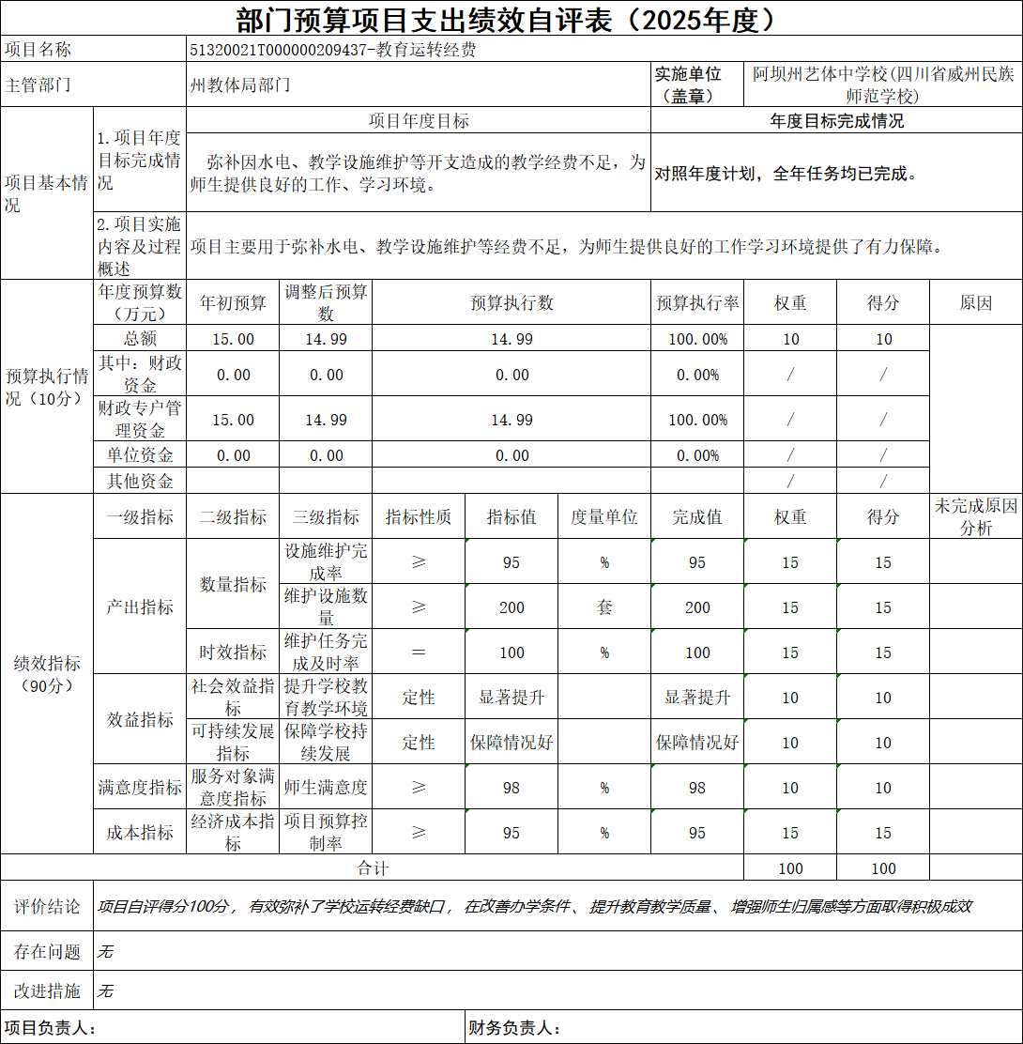
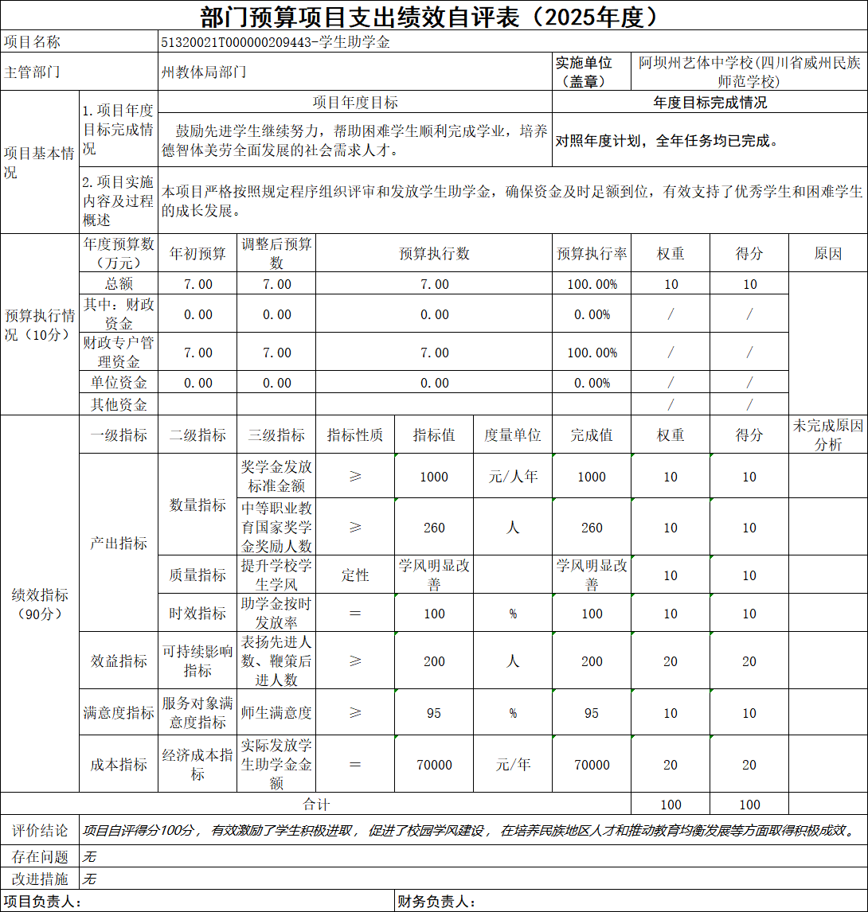
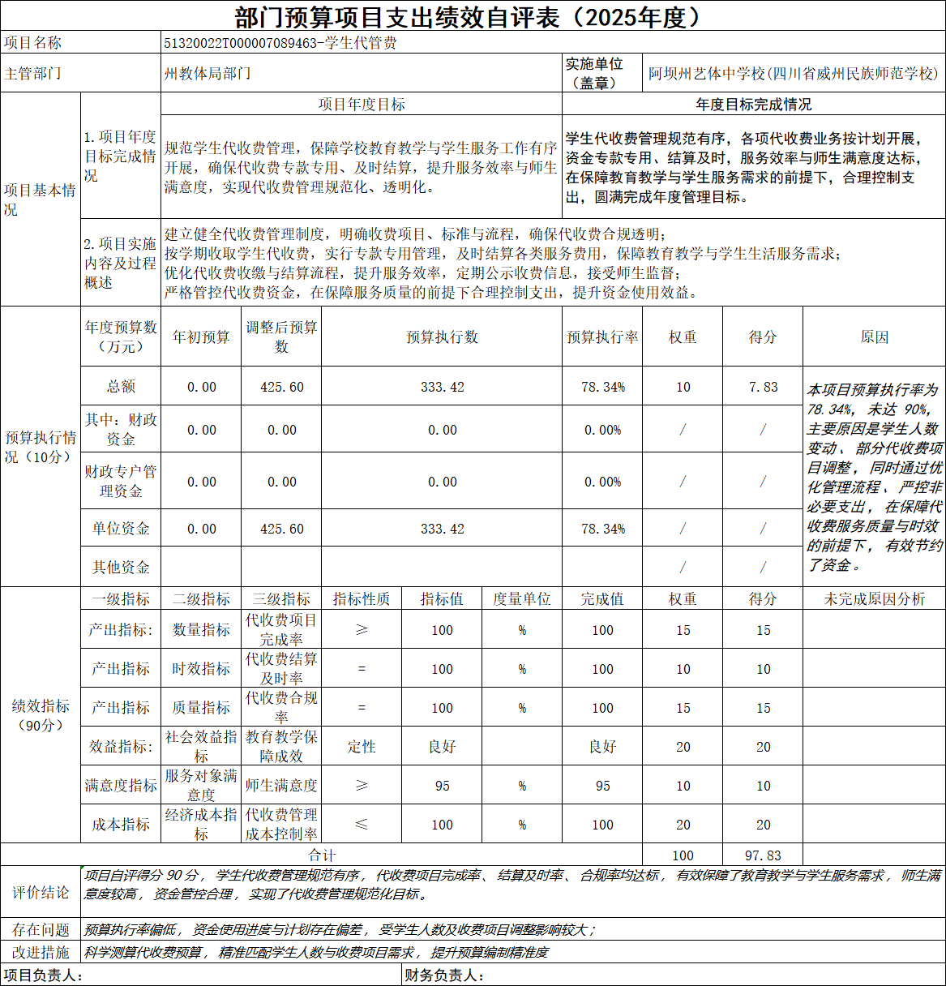
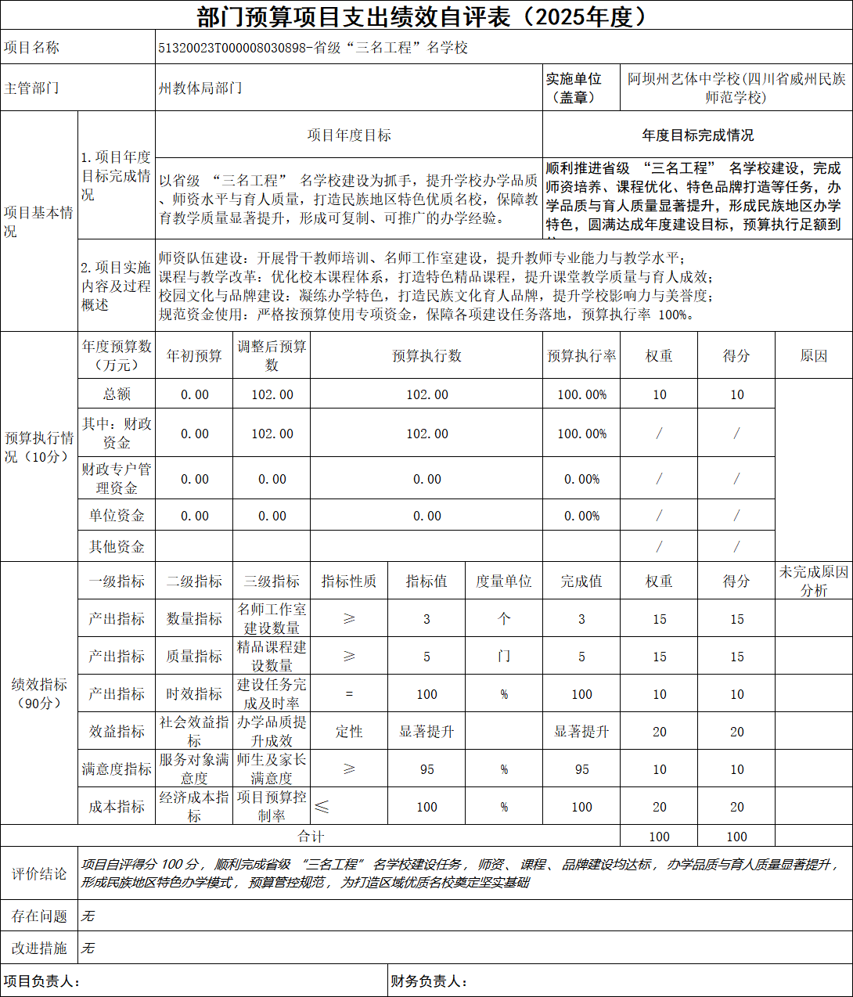
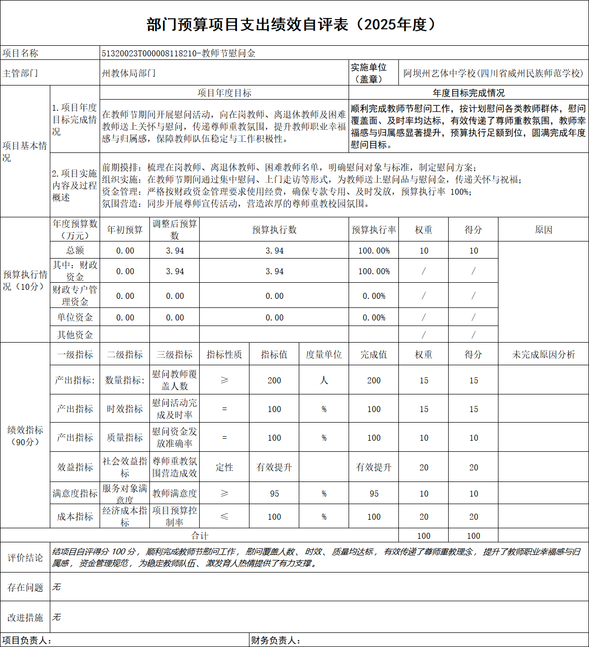
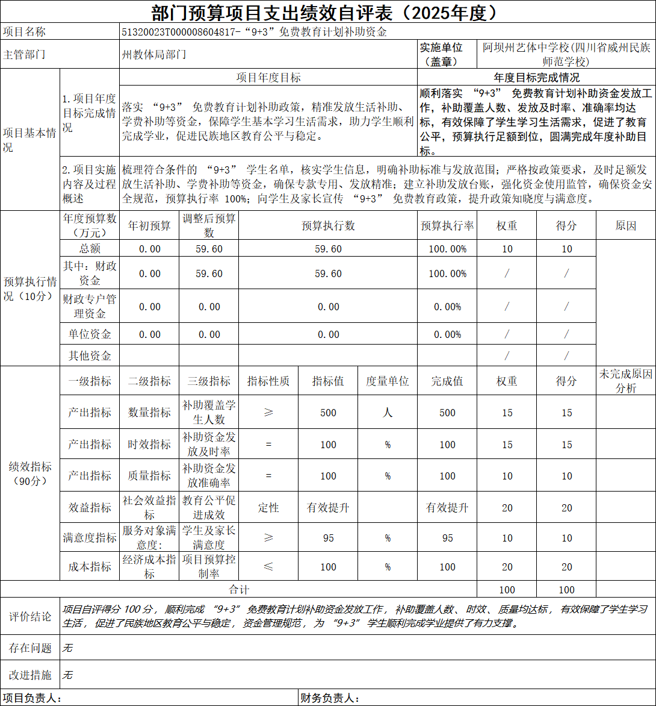
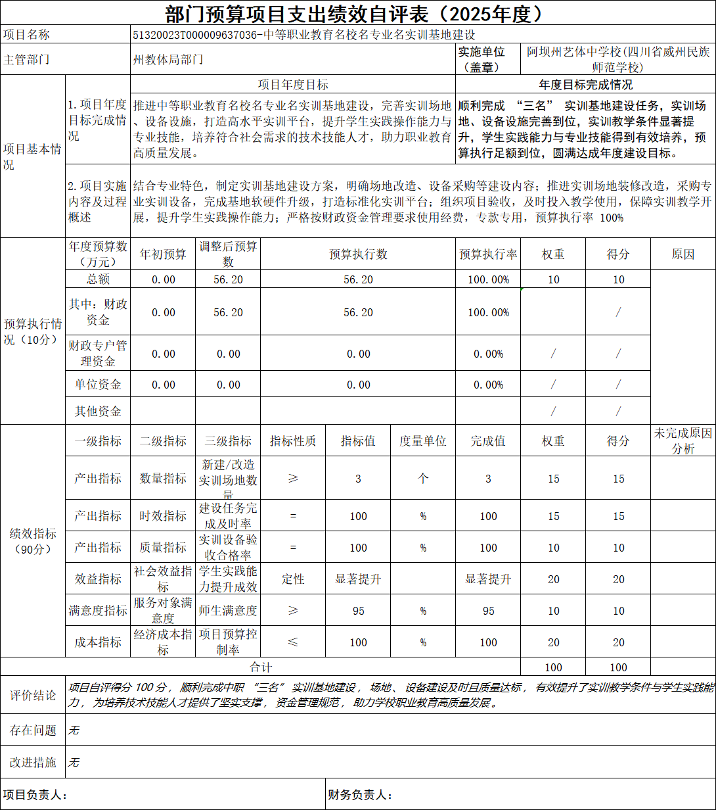
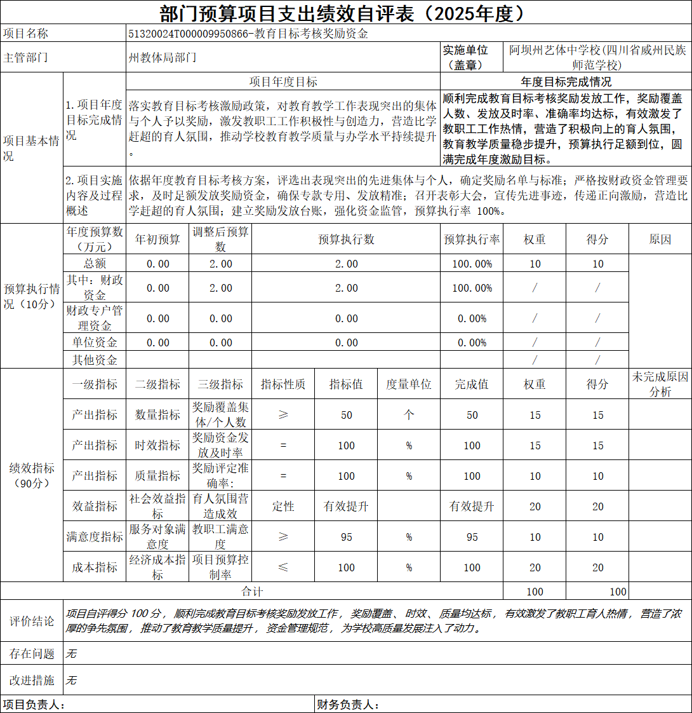
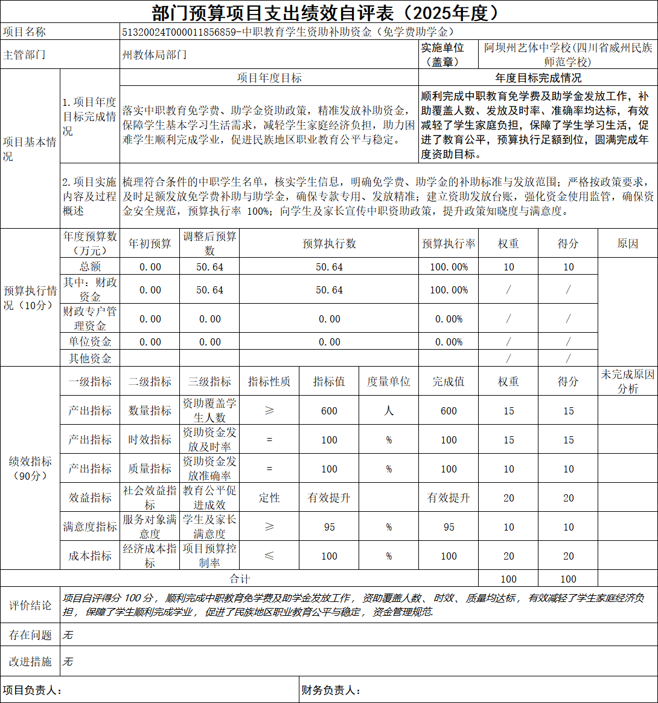
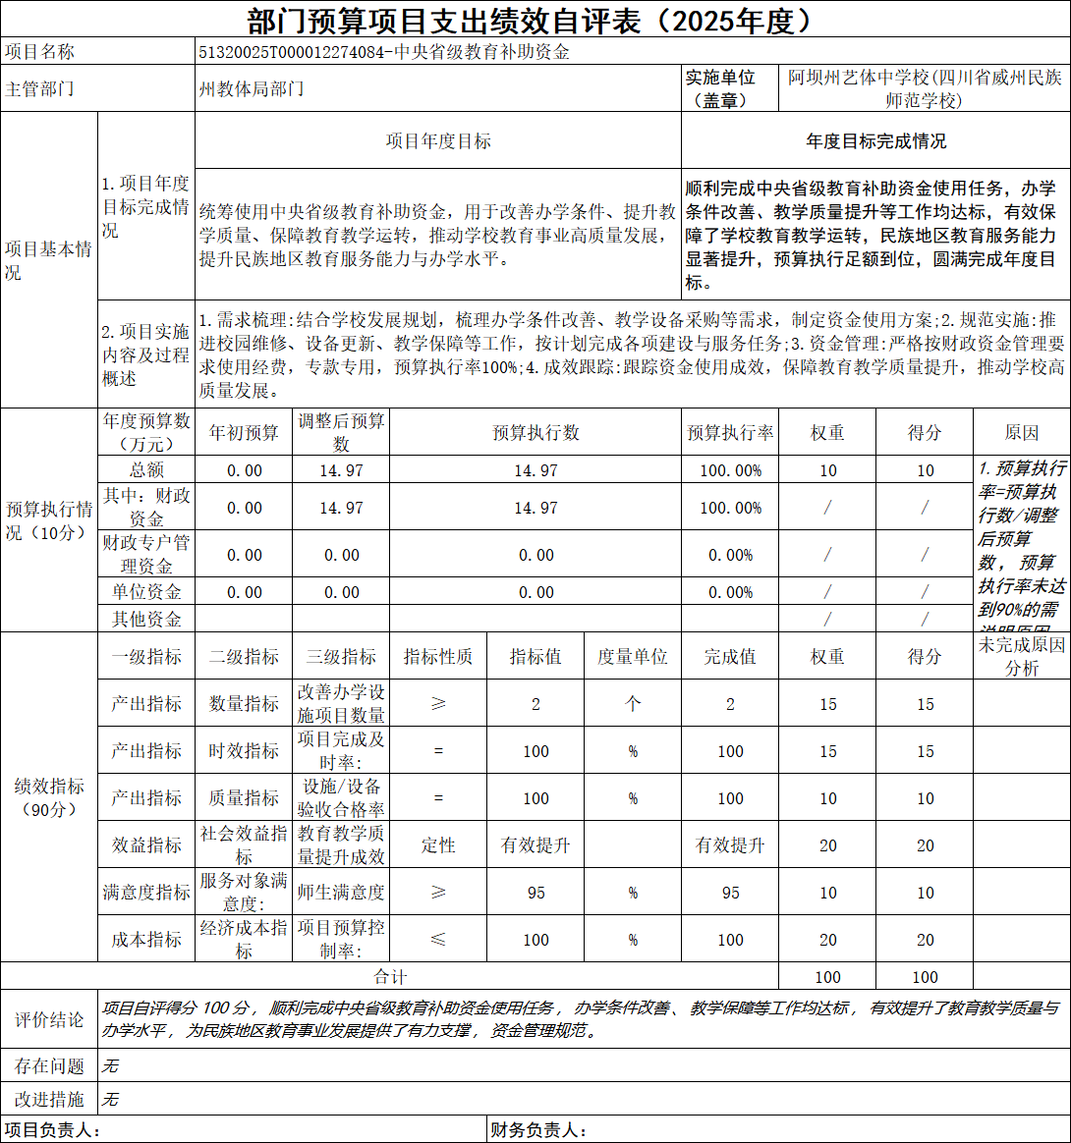
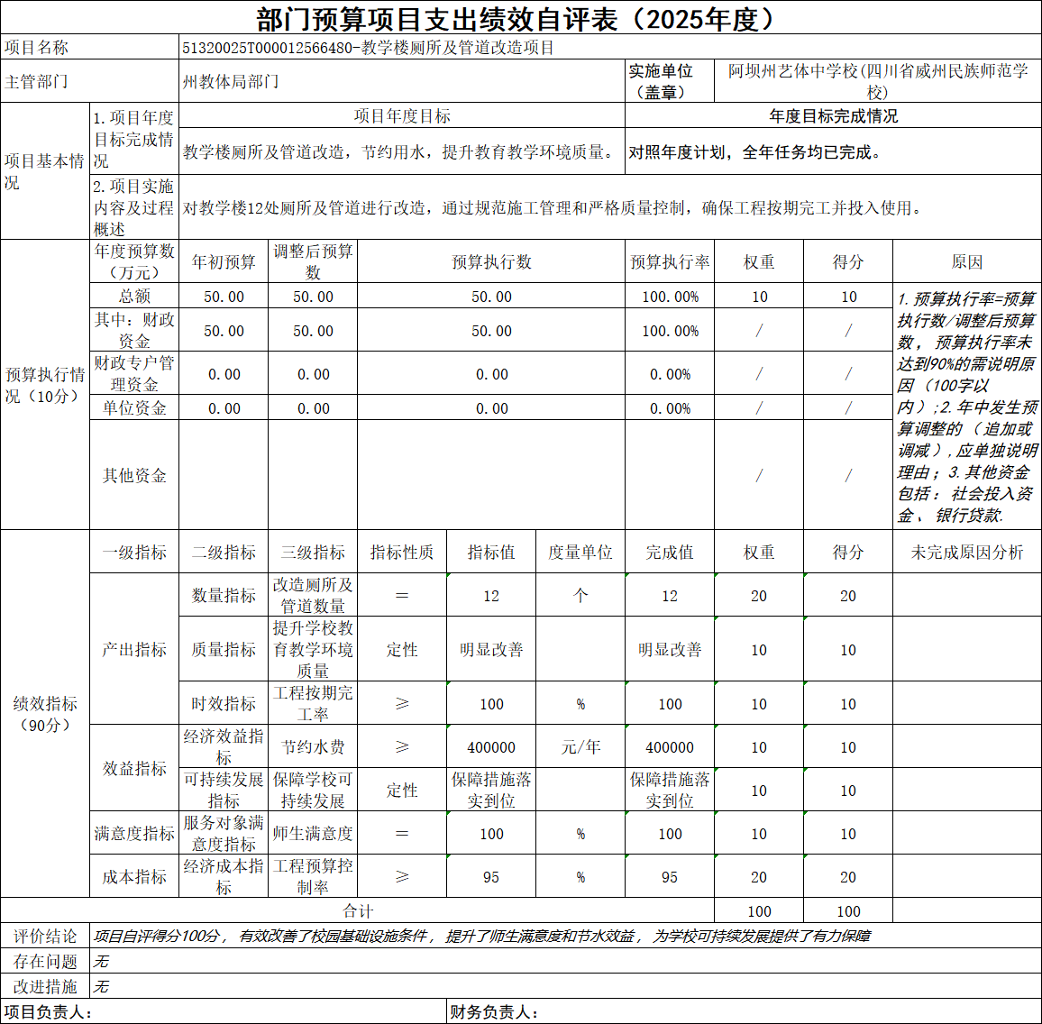
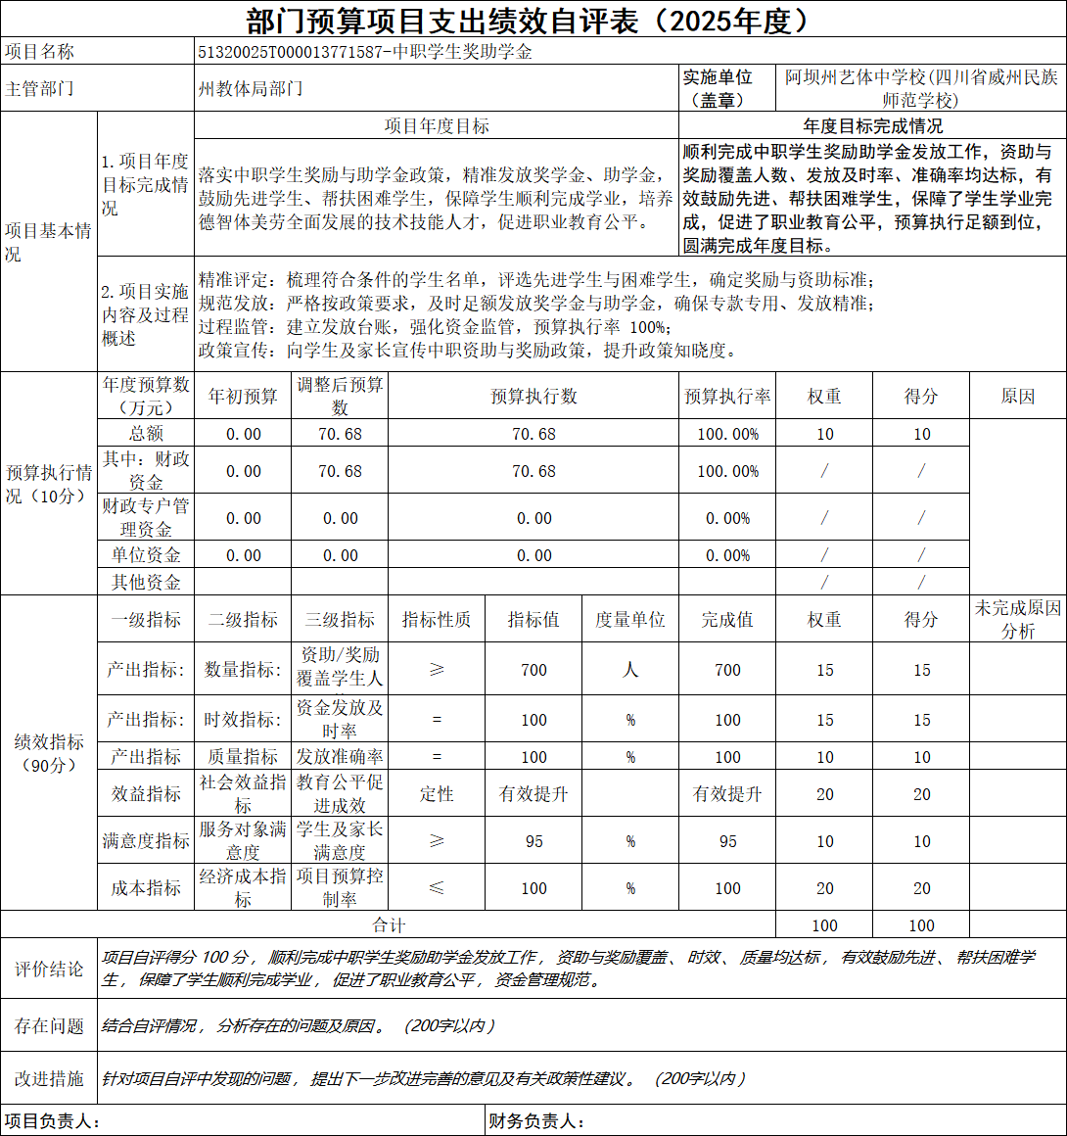
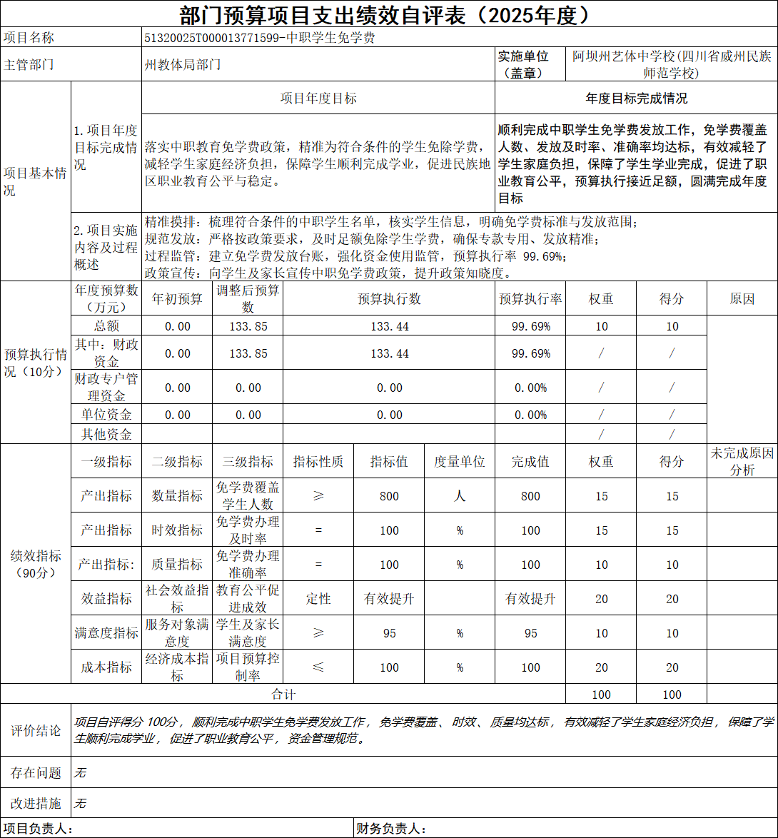
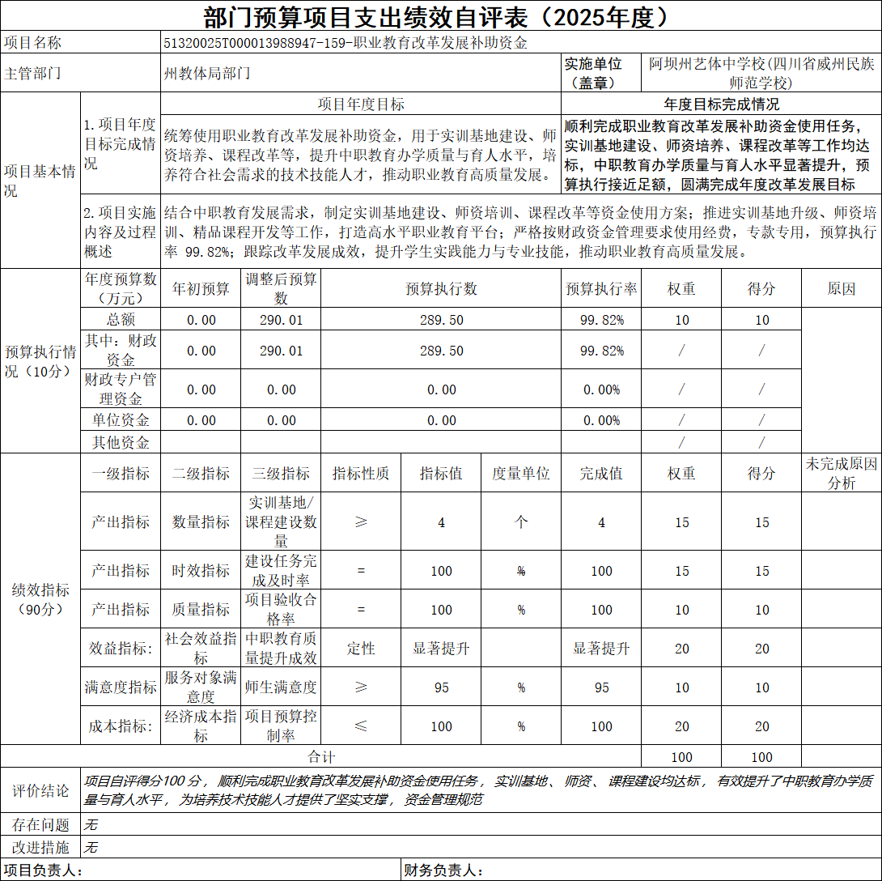
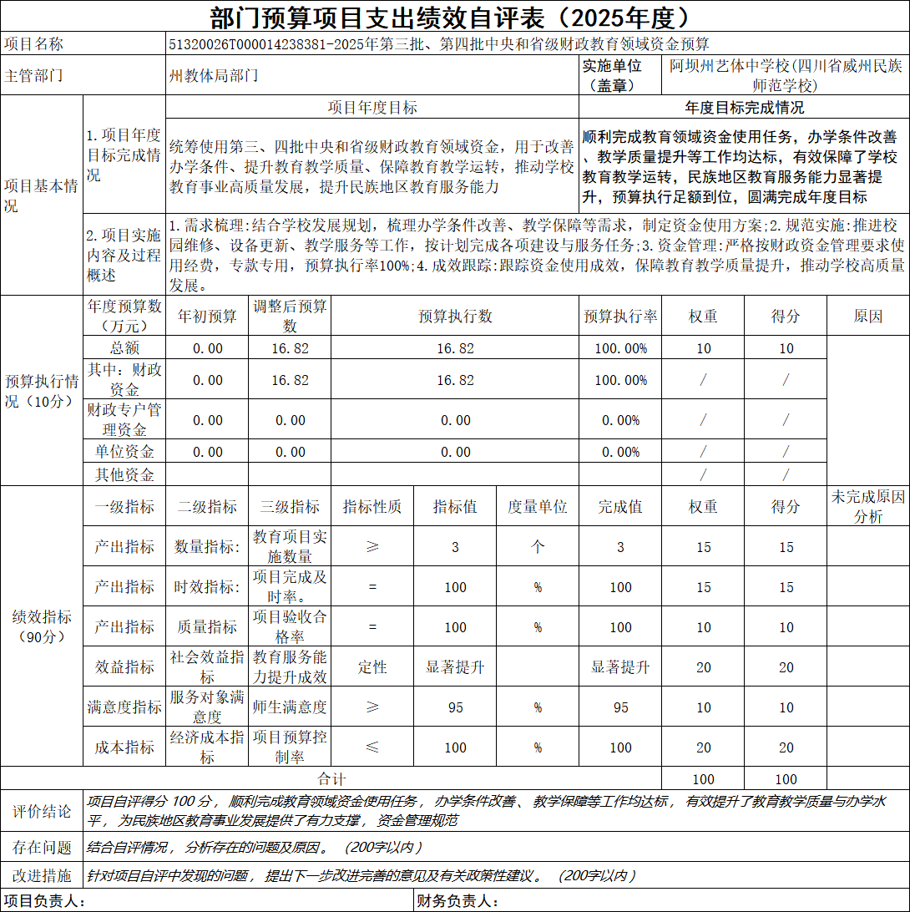

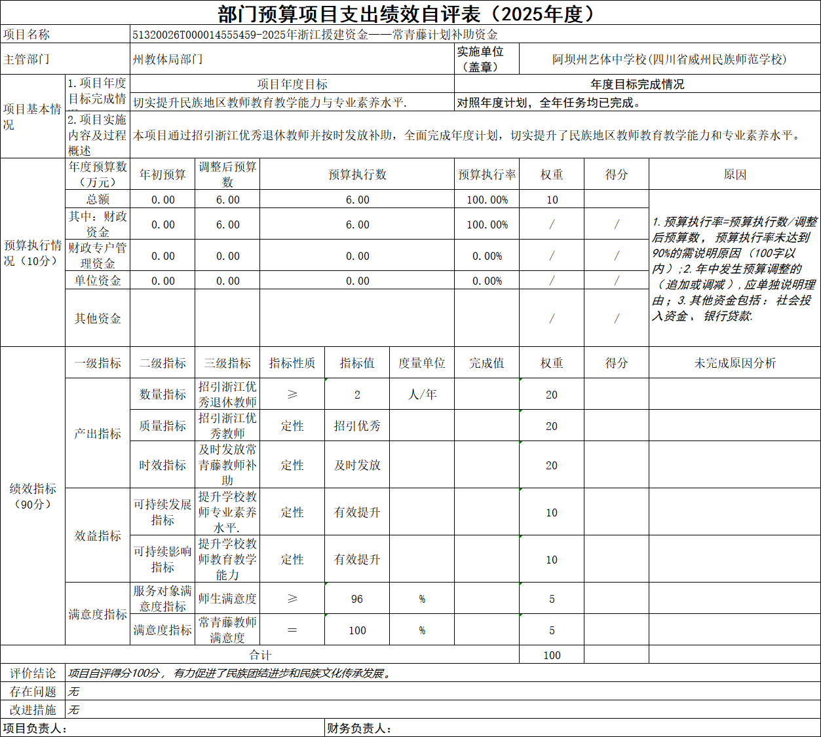

第五部分 附表

一、收入支出决算总表
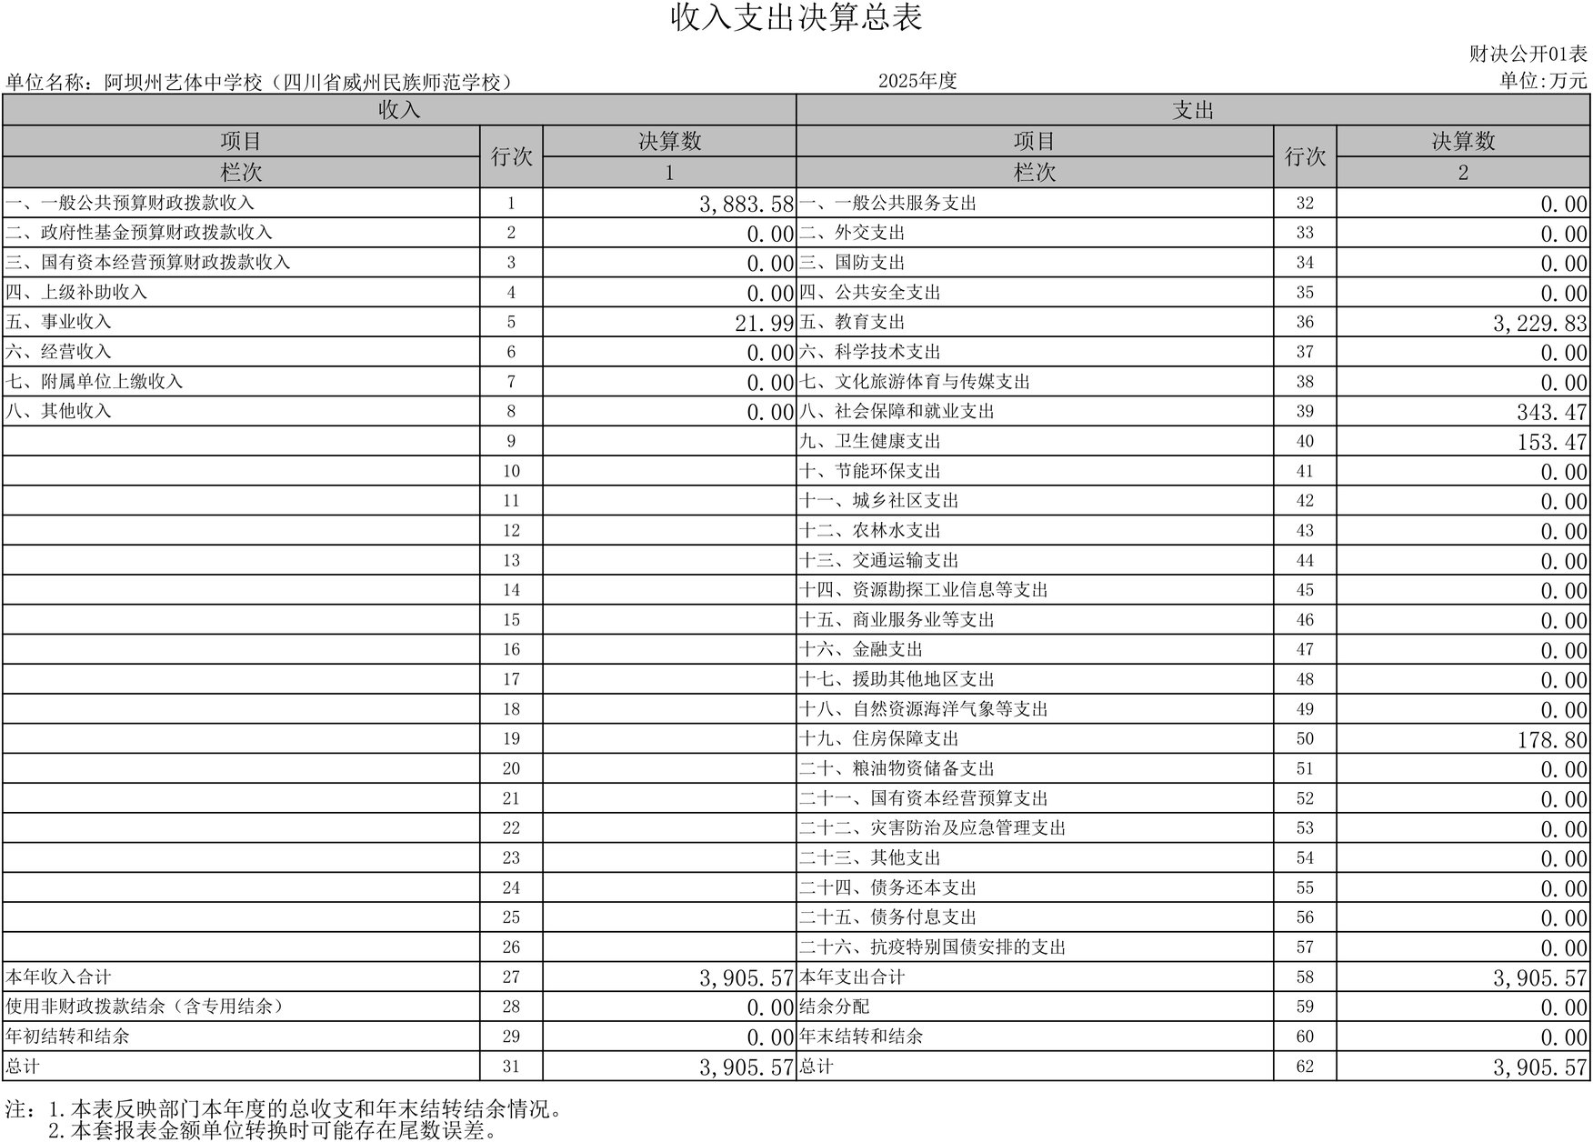

二、收入决算表
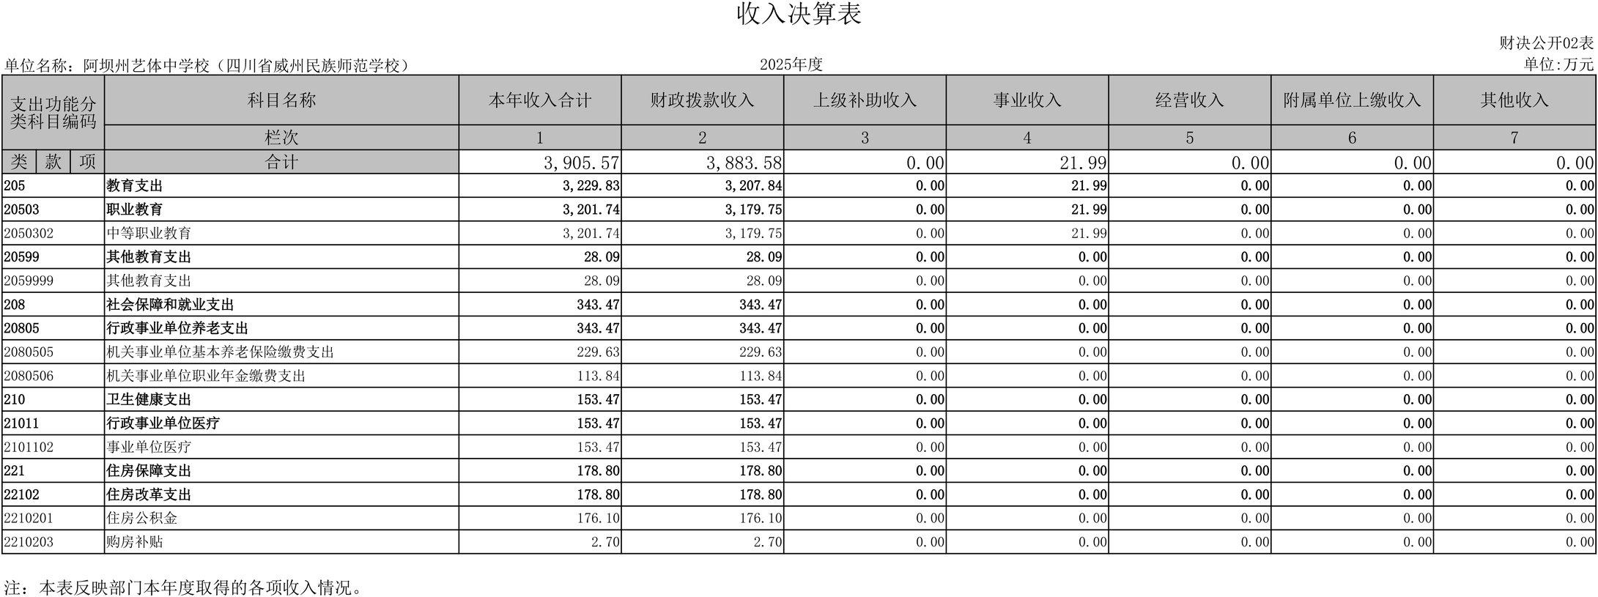

三、支出决算表
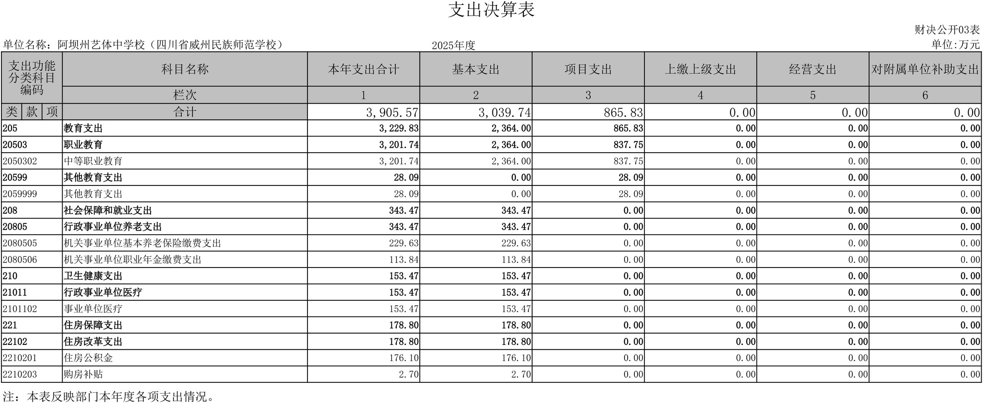

四、财政拨款收入支出决算总表
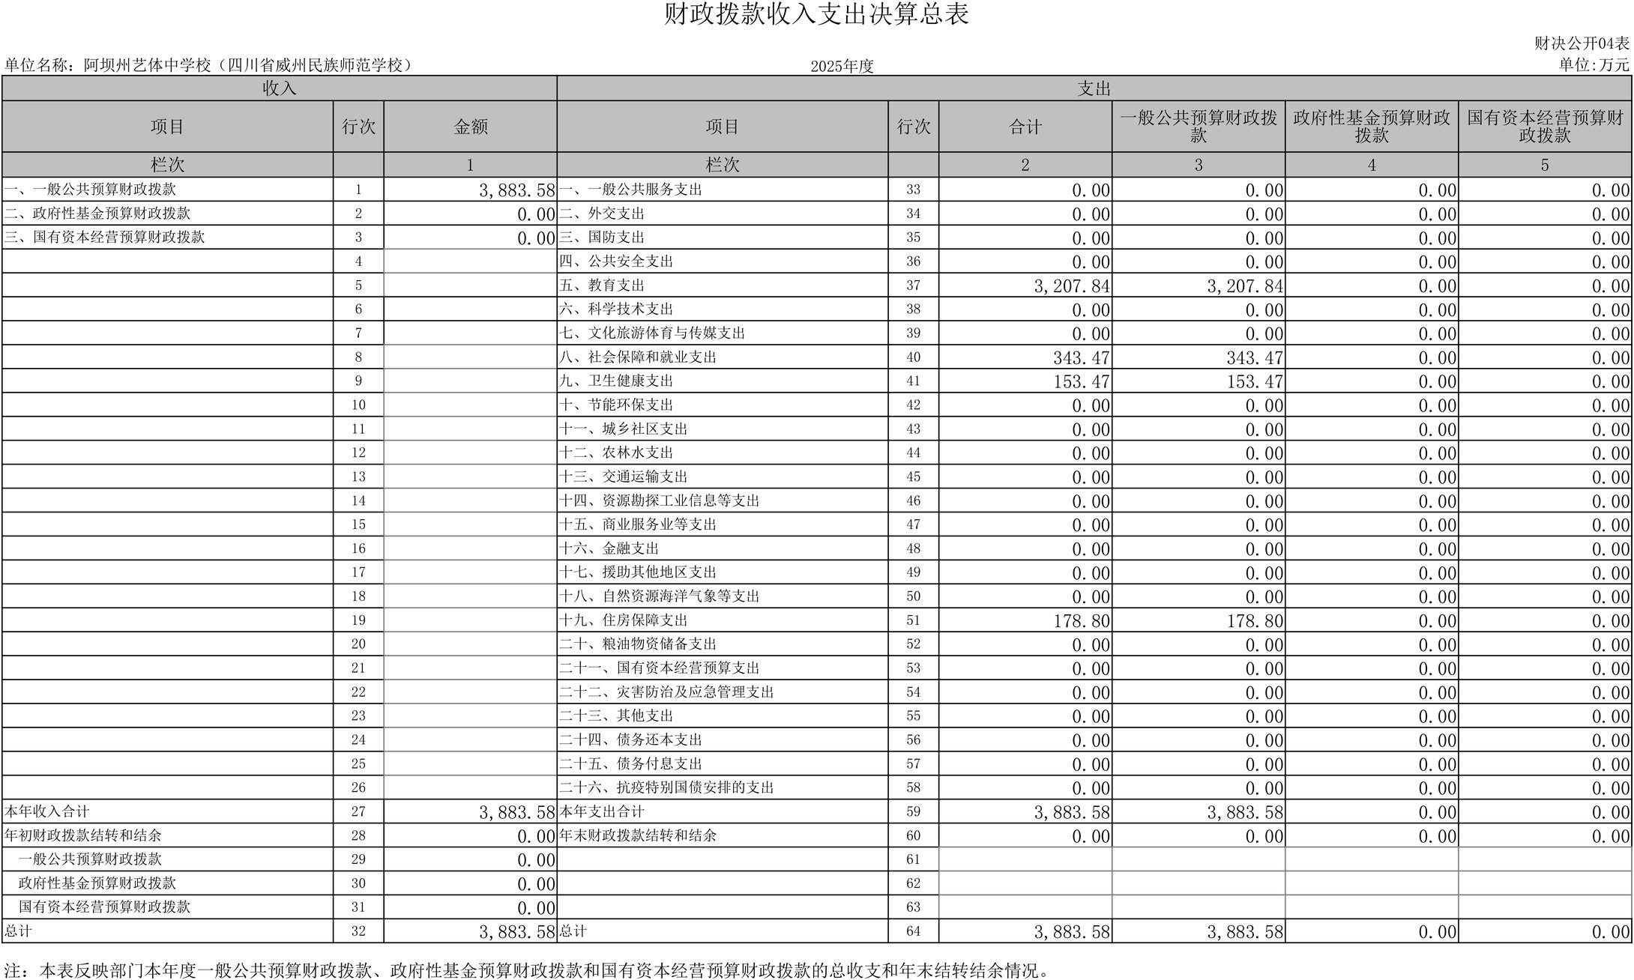

五、财政拨款支出决算明细表
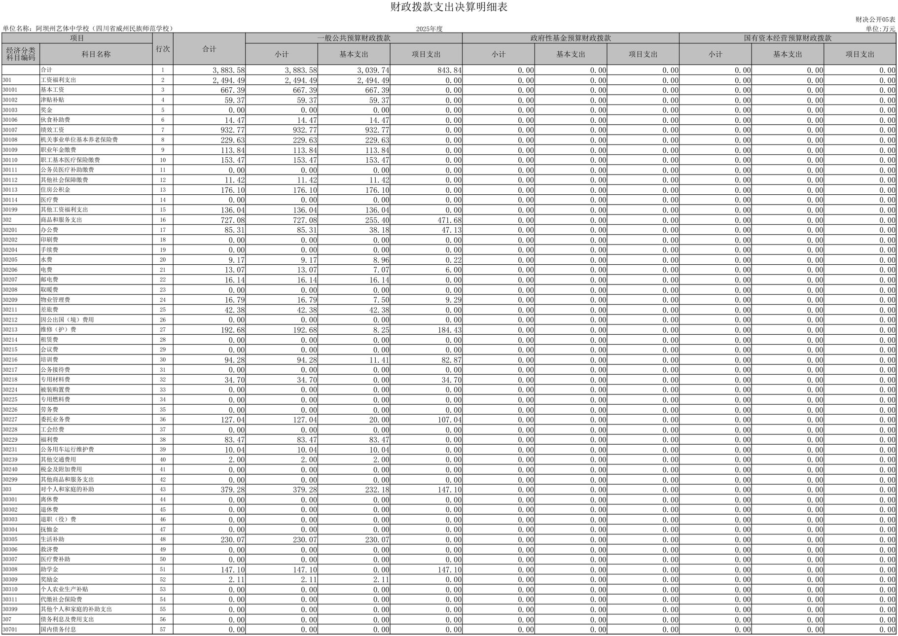
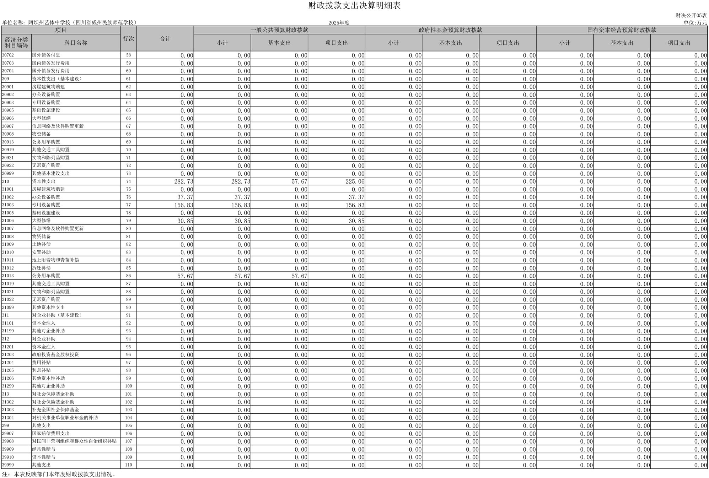

六、一般公共预算财政拨款支出决算表
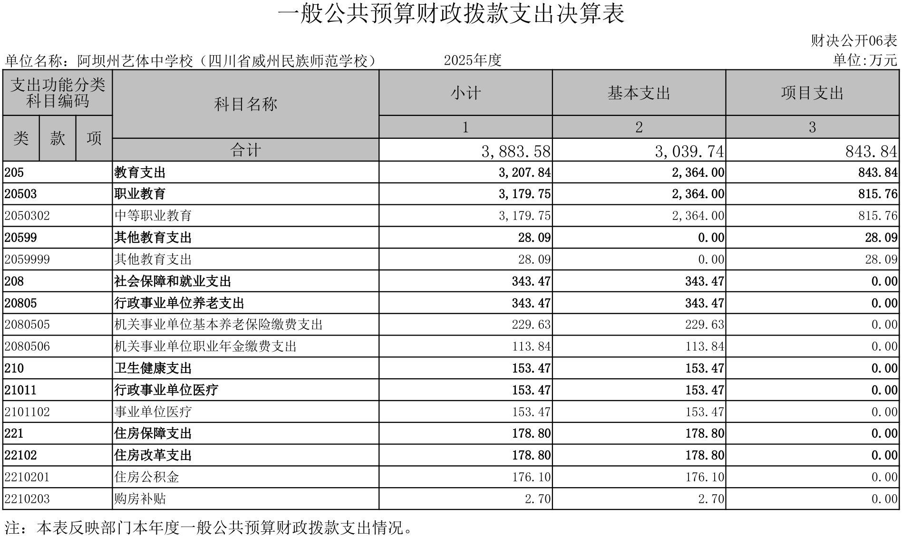

七、一般公共预算财政拨款支出决算明细表
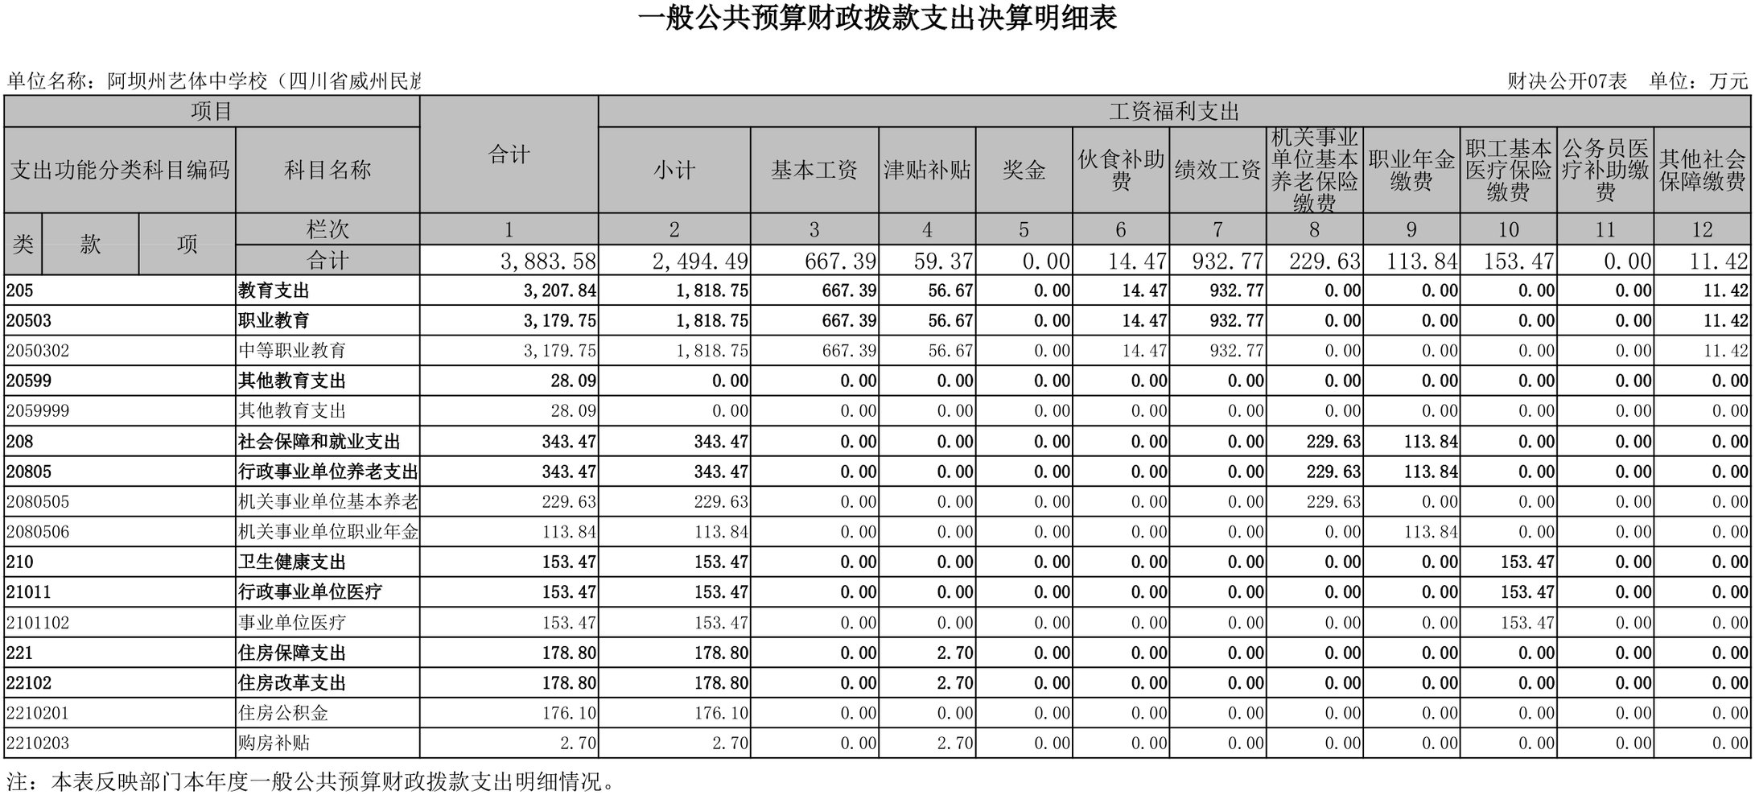

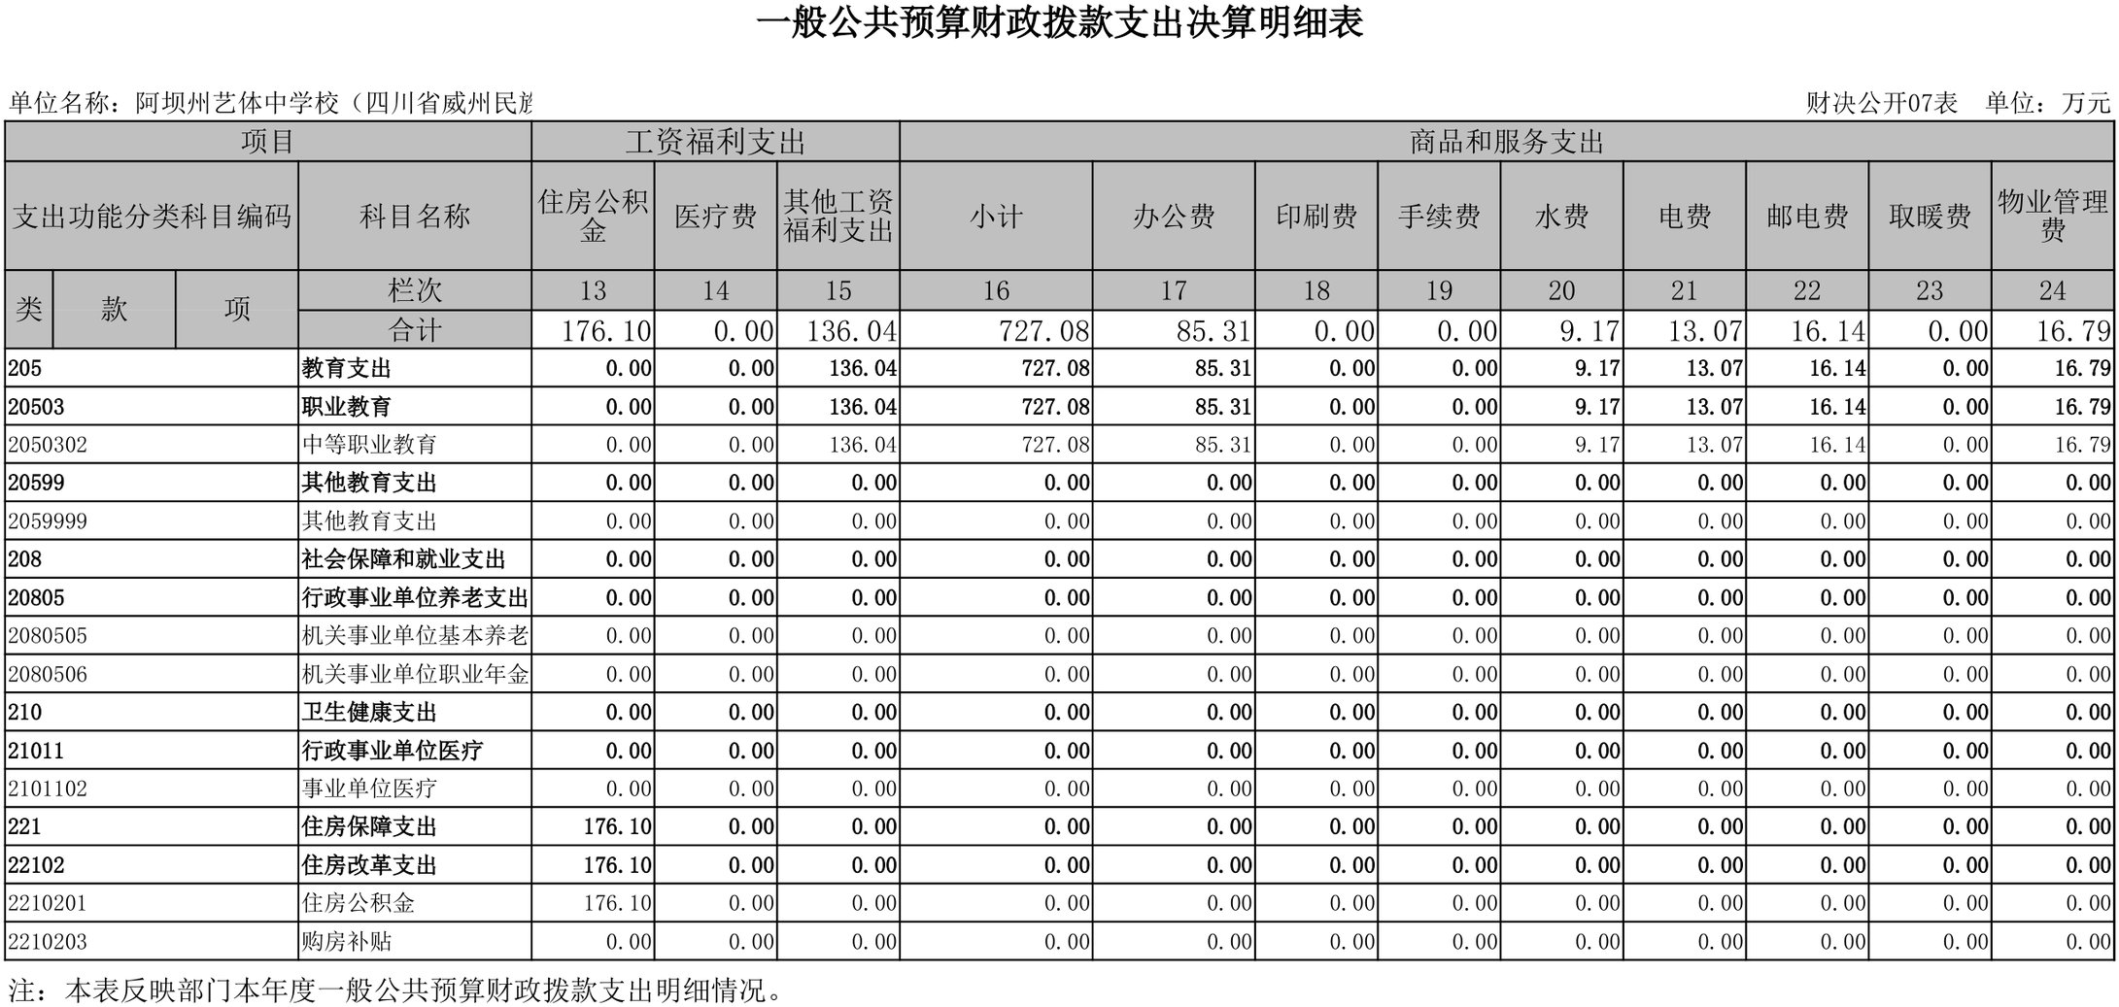

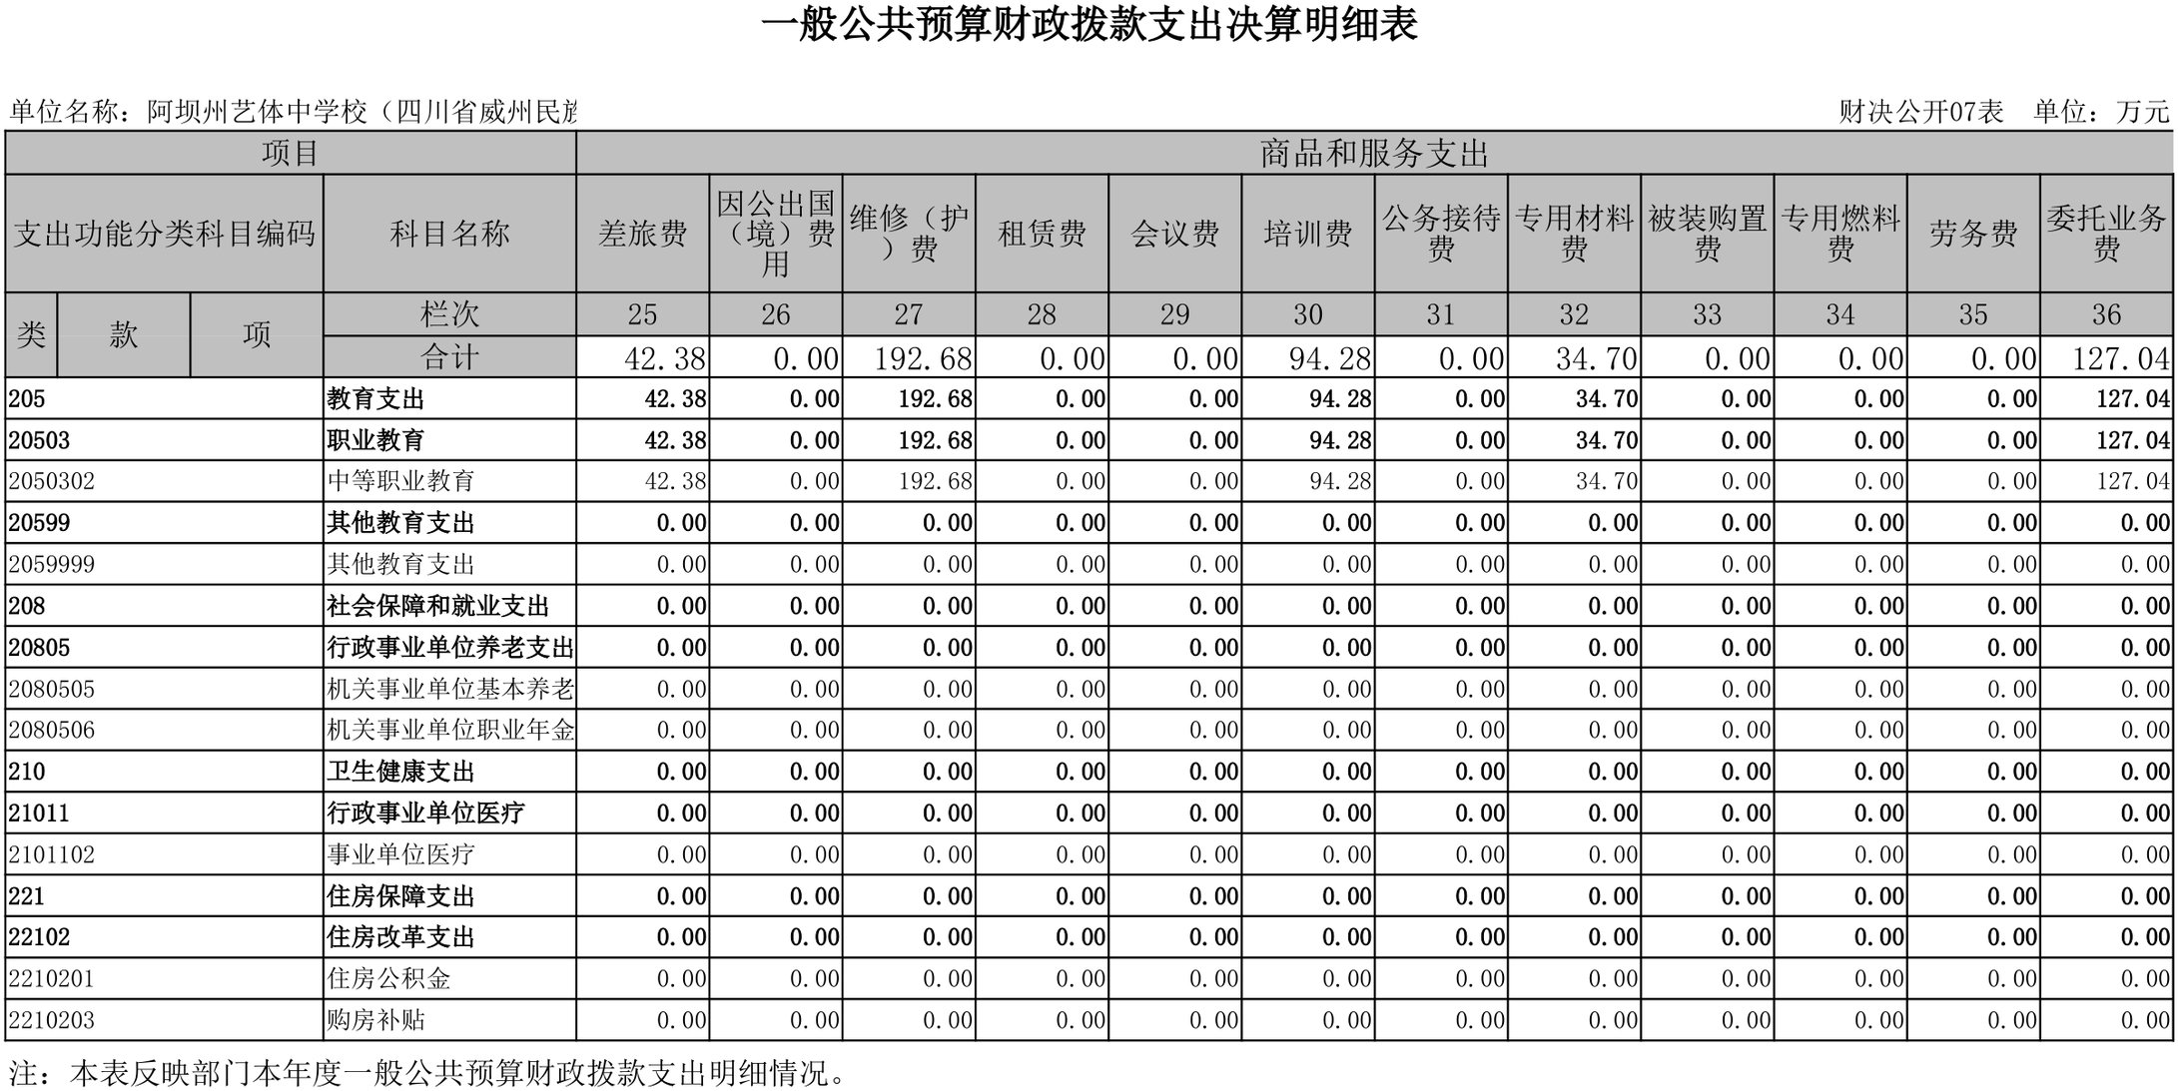

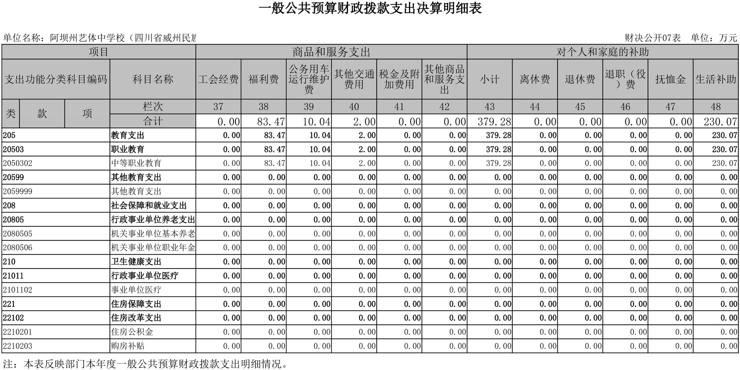

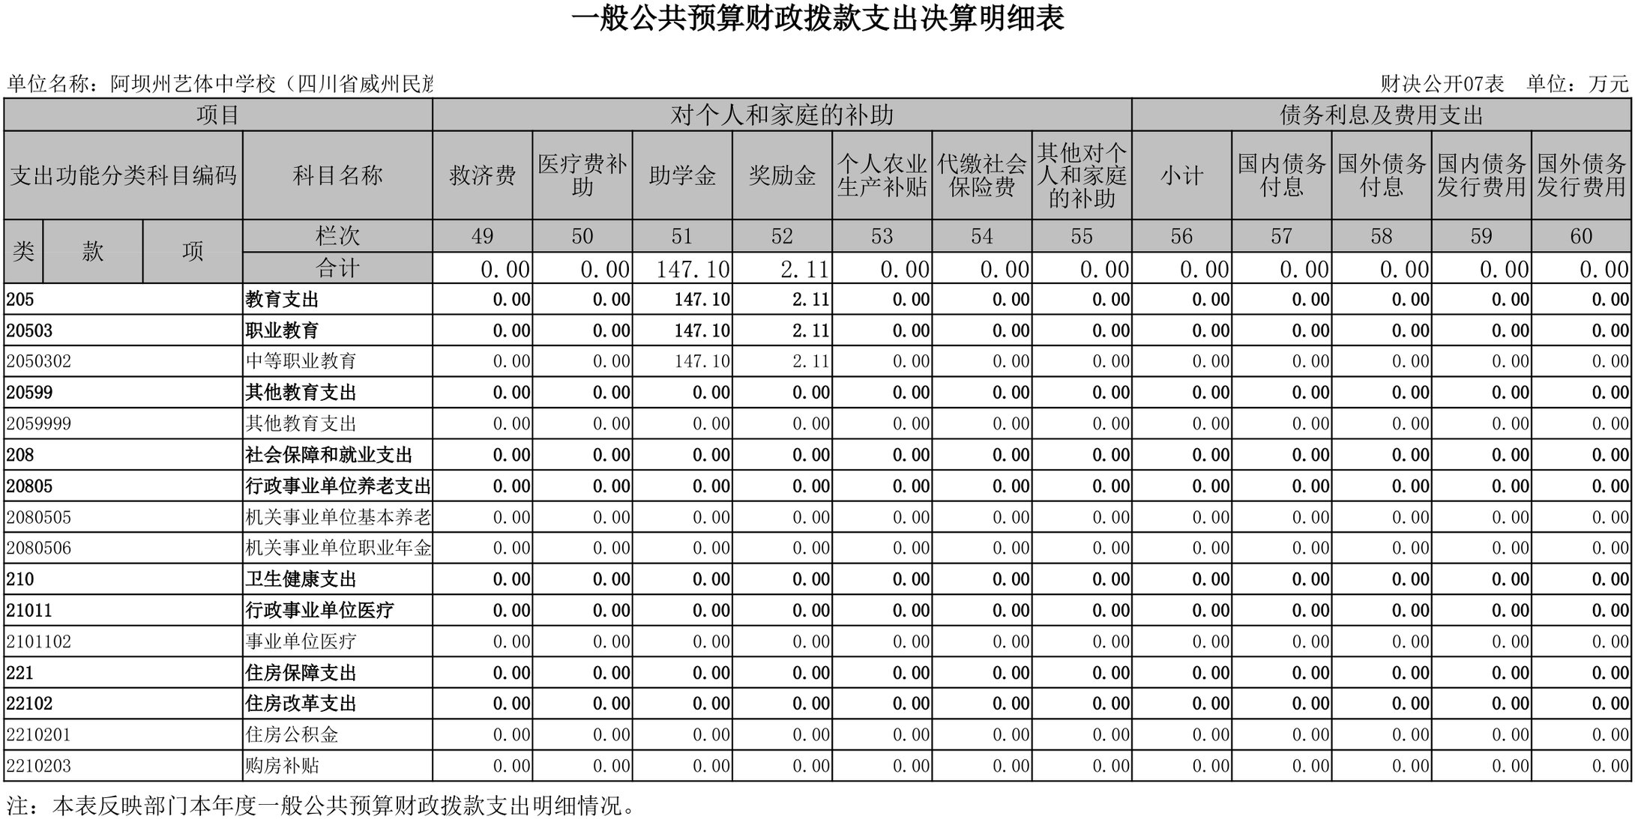

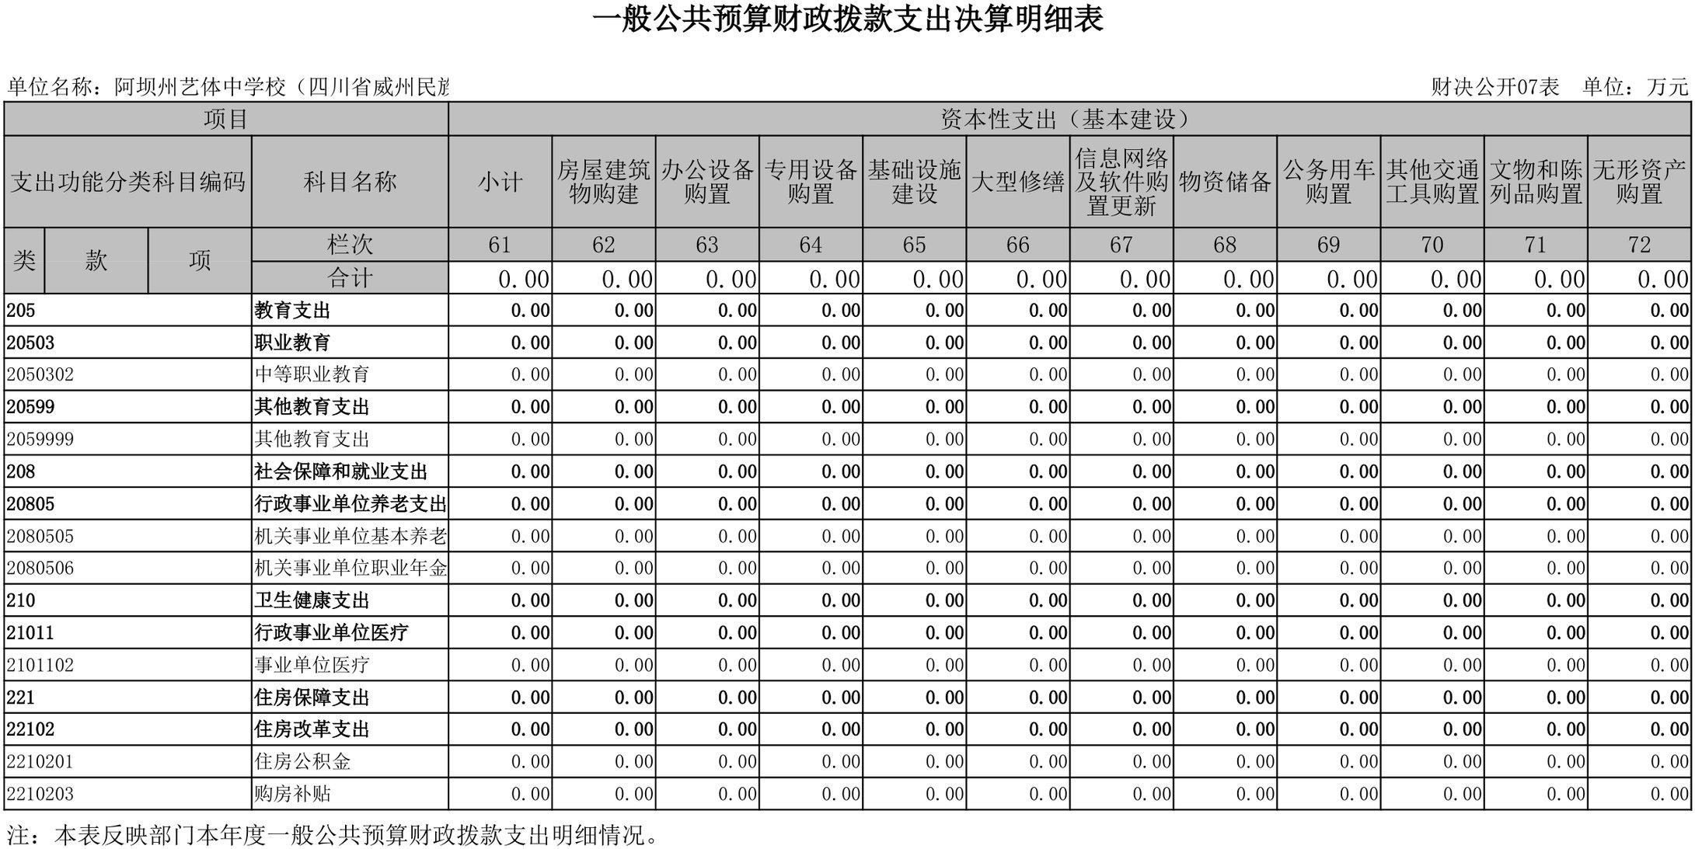

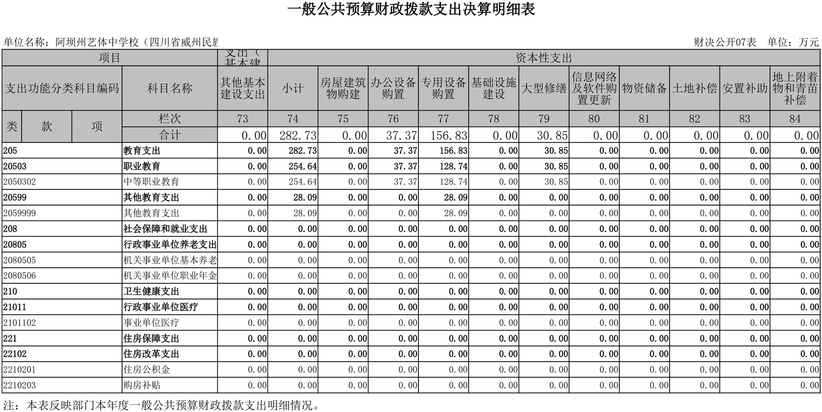

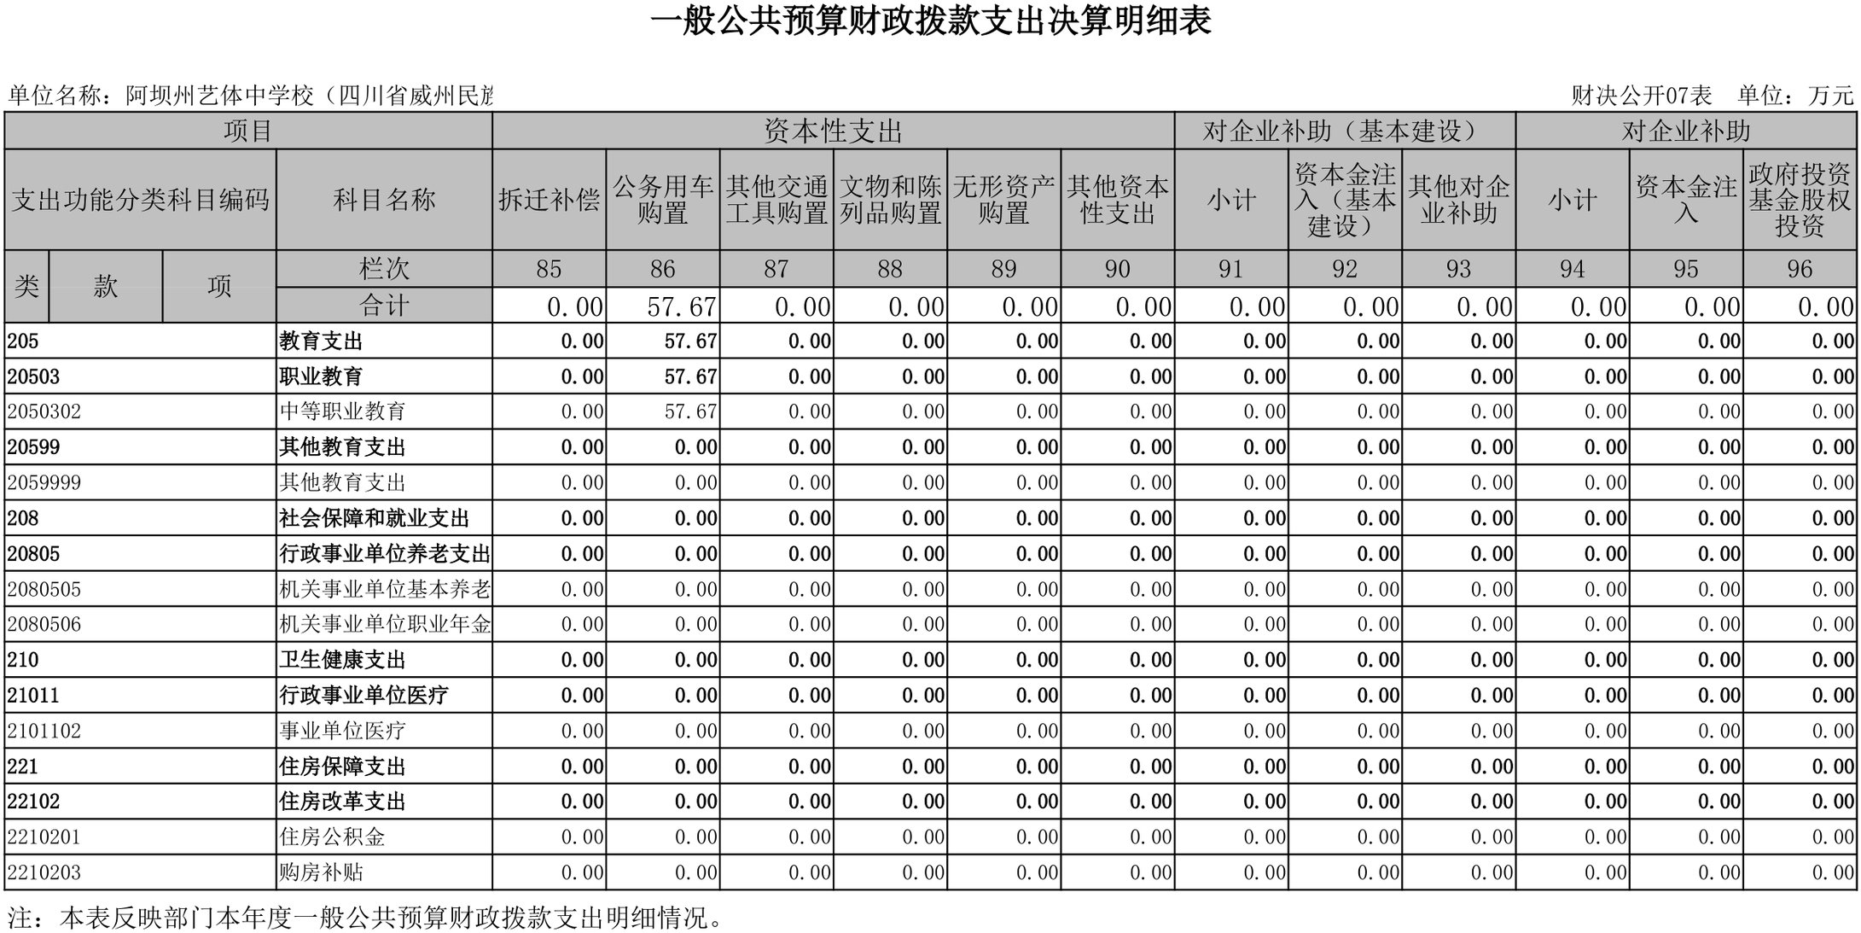

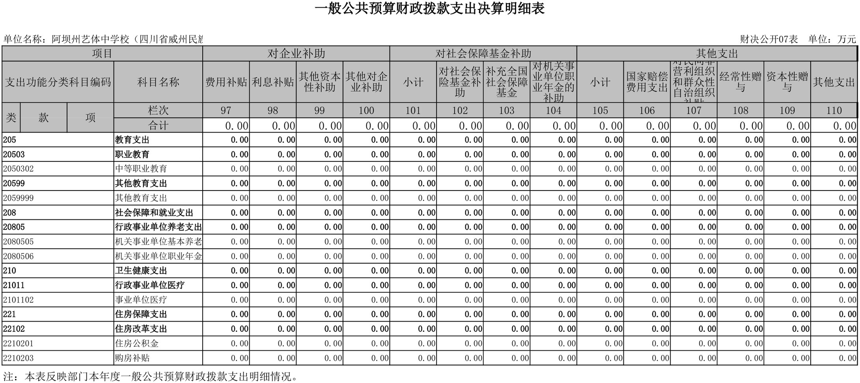

八、一般公共预算财政拨款基本支出决算明细表
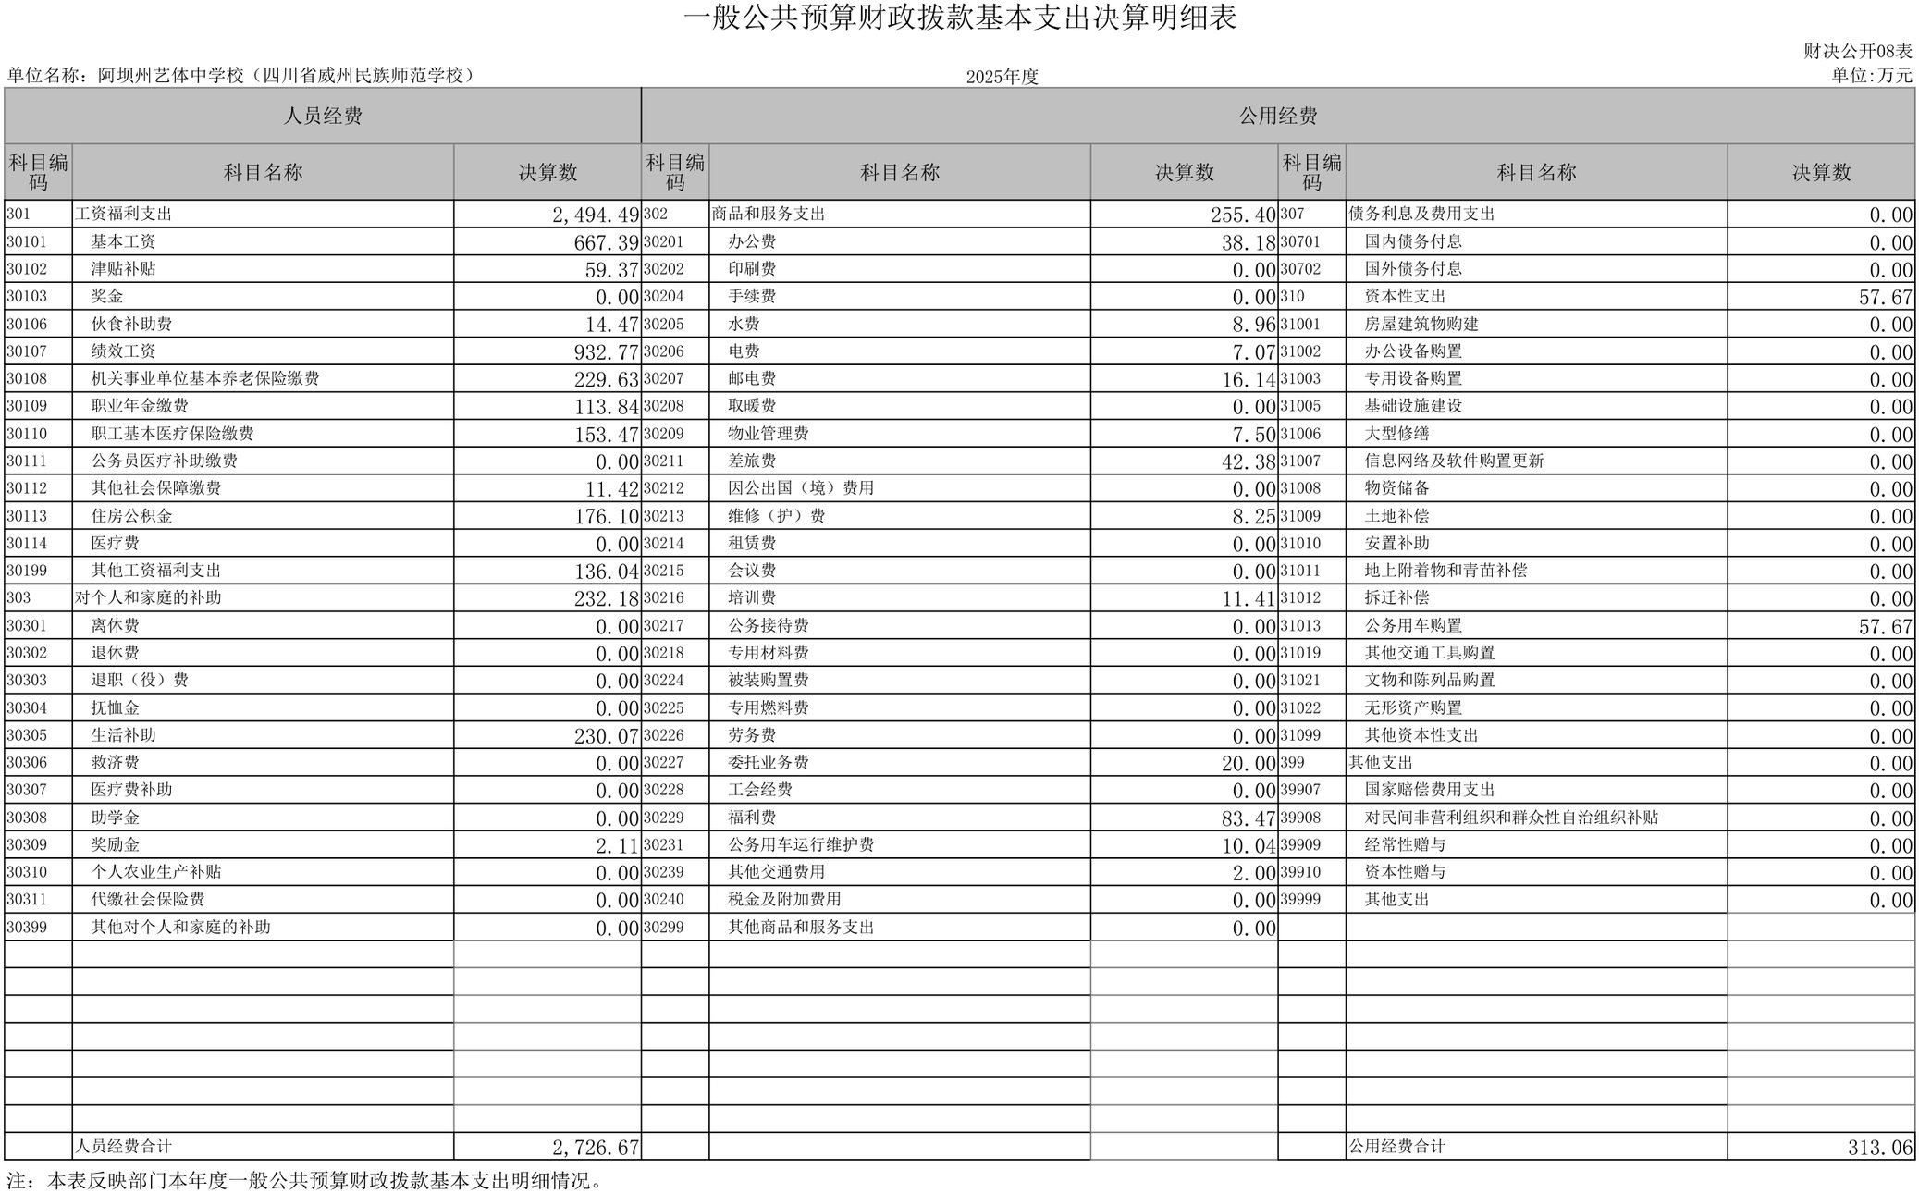

九、一般公共预算财政拨款项目支出决算表
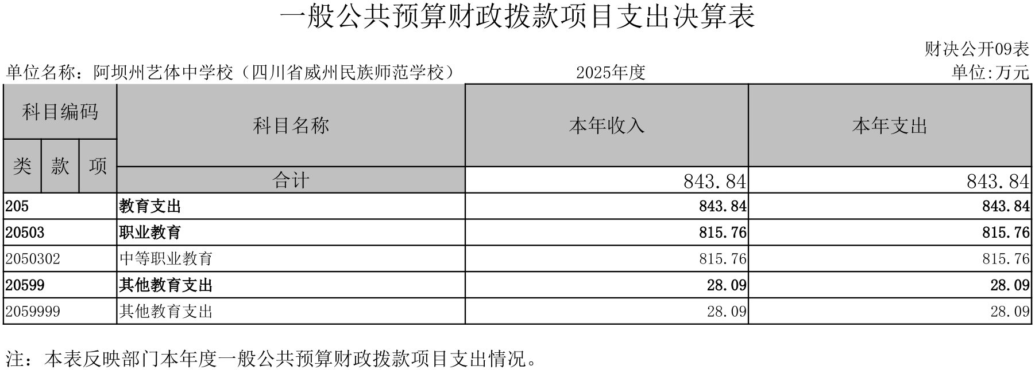

十、政府性基金预算财政拨款收入支出决算表
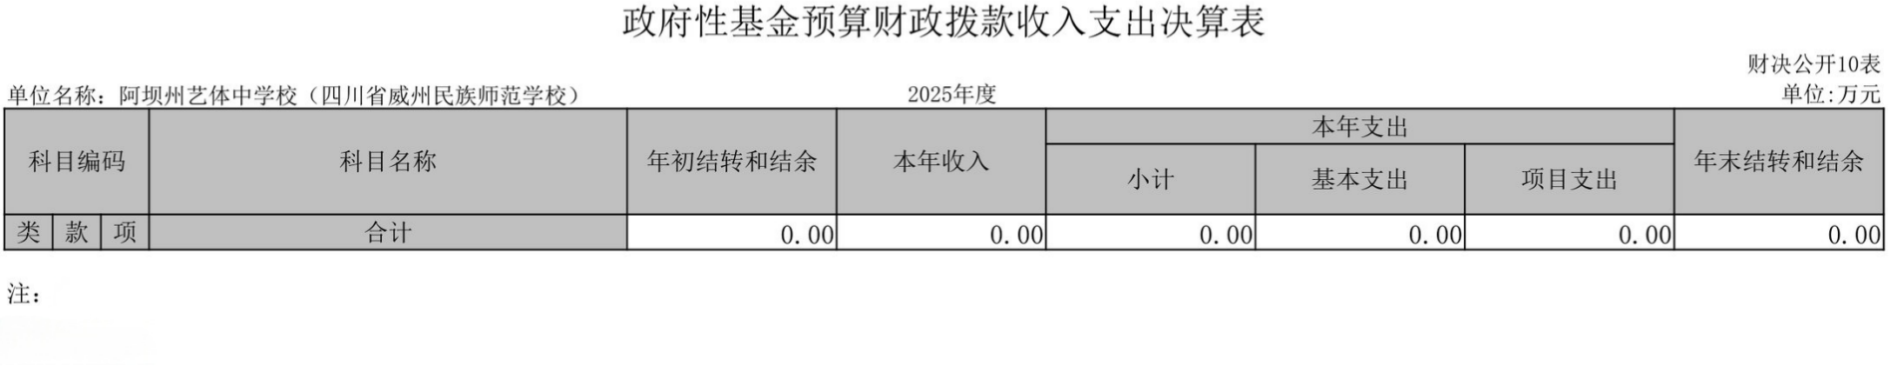
注：本表无数据

十一、国有资本经营预算财政拨款收入支出决算表
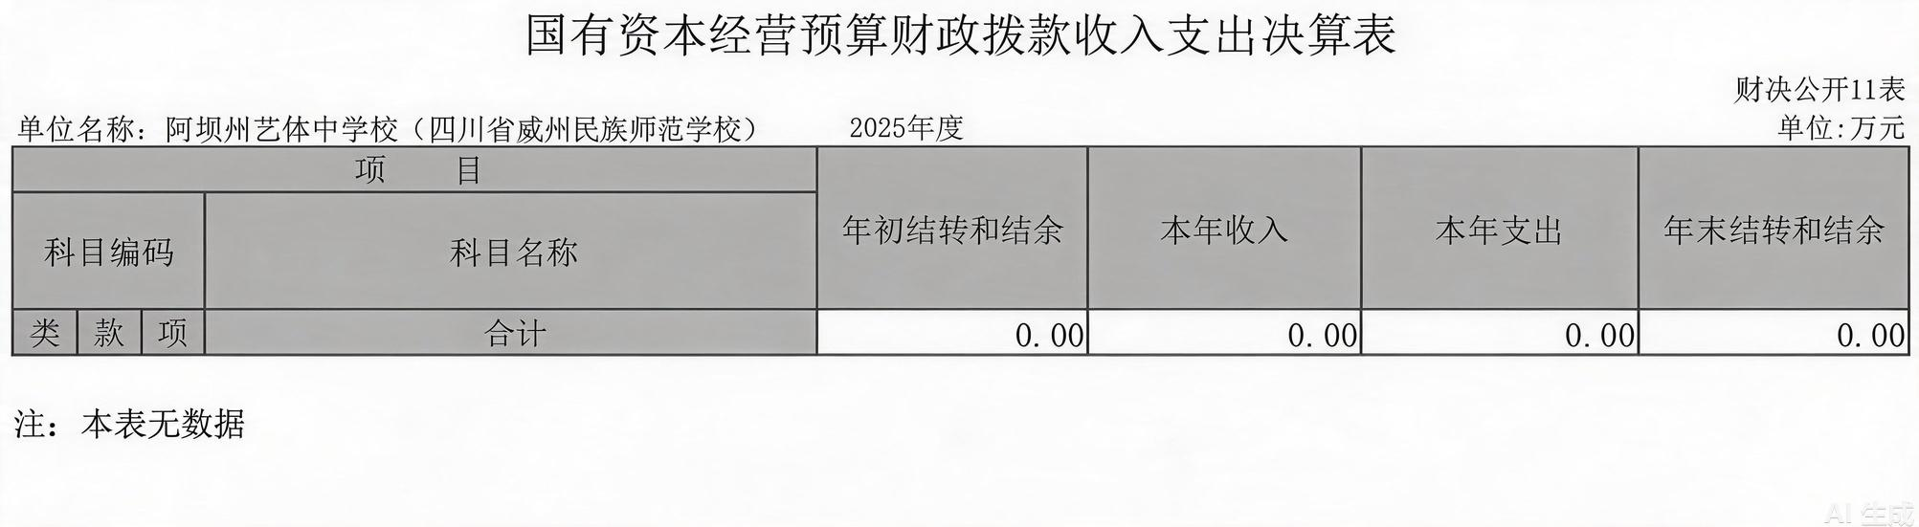

十二、国有资本经营预算财政拨款支出决算表
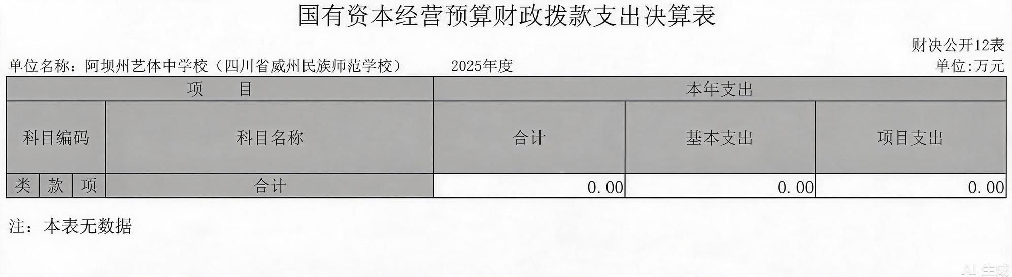

十三、财政拨款“三公”经费支出决算表

